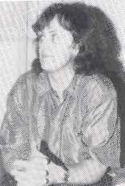
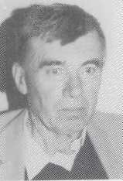

J. Dolnozemský

M. Fazekašová

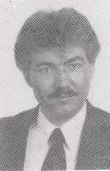
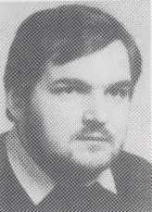

I. Fuhl

J. Fúzik

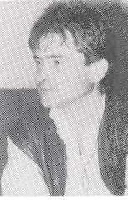
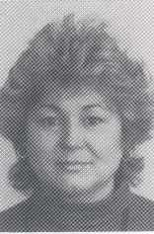

I. Fúziková

G. Hattinger

CESTOU K SLOVÁM
Zborník
Združenia slovenských spisovateľov a umelcov v Maďarsku
ZSSUM, Budapešť 1996
■
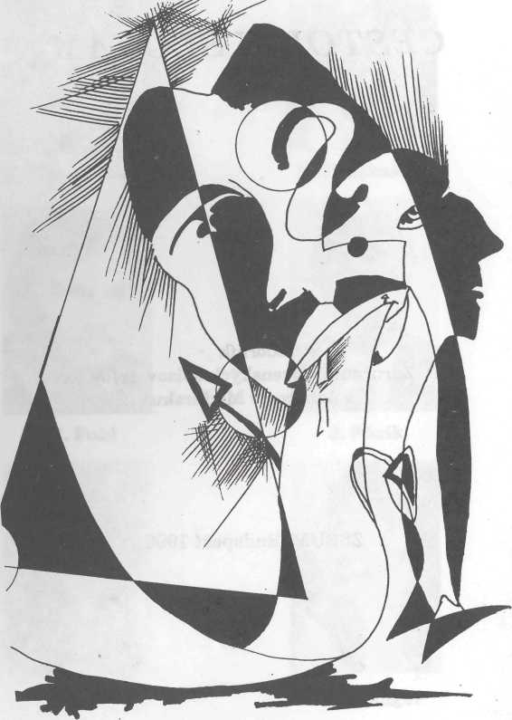
Odkiaľ ideme a kam smerujeme

Slovenské písomníctvo na území dnešného Maďarska má dlhoročnú tradíciu, a jeho začiatky spadajú v podstate do obdobia znovuosídlenia Dolnej zeme slovenským živlom. Spočiatku pôsobili medzi tunajšími Slovákmi príslušníci inteligencie, ktorí sem prišli s určitými literárnymi skúsenosťami. Mnohí slovenskí literáti z neskorších generácií — napospol pôsobiaci zároveň v úlohe dušpastierov — zrástli so životom svojich krajanov, s ich duchovnými potrebami, a to určovalo i charakter ich tvorby. K nezabudnuteľným osobnostiam tohoto razenia nepo-chybne patria evanjelický farár S. Tešedík, ktorý pôsobil v Sarvaši, Ľ. Haan z Békéšskej Čaby, alebo P. Valaský, ktorý sa zapísal do kultúrnej histórie Slovenského Komlóša. História aktivity desiatok ďalších literátov a vzdelávatelov ľudu ešte čaká na svoje dôkladné zmapovanie a zhodnotenie, čo by malo byť zrejme aj úlohou súčasnej generácie slovenskej inteligencie.
Po celé desaťročia, ba stáročia, čítaním prevažnej časti slovenského obyvateľstva v Uhorsku bola v prvom rade biblia, resp. kancionál. Aj národné myšlienky sa šírili touto cestou a pod záštitou cirkevných ustanovizní. Novou formou pôsobenia na
národnokultúrny rozvoj po roku 1918 bolo vydávanie kalendárov, v prvom rade Čabianskeho kalendára, v ktorom vychádzali práce tzv. ľudových tvorcov. K najznámejším z nich patrili J. Gerči, bratia Korbeľovci, š. Hudák a ďalší. Pod záštitou cirkvi sa začala rozvíjať aj ochotnícka divadelná činnosť v Bé-kéšskej Čábe a Slovenskom Komlóši. Udalosti na sklonku tridsiatych rokov však mali nepriaznivý dopad na literárny a národný život Slovákov vôbec. Navyše prevažná časť spomenutých ľudových spisovateľov sa po druhej svetovej vojne presídlila na Slovensko.
Prvým pokusom o oživenie literárnej tvorby Slovákov v Maďarsku po roku 1945, ktorý však ostal na dlhší čas ojedinelý, bolo vydanie zborníka Hrušky mamovky Špiakovej v roku 1955 s úvodnou rovnomennou básňou P. Samuela. K obnoveniu kontinuity došlo až po viac ako dvoch desaťročiach. Vznik súčasného literárneho diania a literatúry na vyššej, umeleckej úrovni umožnila najmä existencia škôl s vyučovacím jazykom slovenským v období päťdesiatych rokov. Iniciátorom novej etapy slovenskej literárnej tvorby v Maďarsku bola skupina básnikov a prozaikov, združených okolo redakcie týždenníka Ľudové noviny, ktorá sa začala aktivizovať na stránkach tohoto časopisu v sedemdesiatych rokoch. Niektorí jej členovia sa v roku 1978 predstavili širšej
verejnosti v antológii Výhonky, ktorá vyšla vo Vydavateľstve učebníc (Tankänyvkiadó). Svoje básne v nej publikovali A. Kormoš, J. Marík a G. Papuček, prozaické práce P. Kondač a M. Hrivnák, ktorý bol zároveň iniciátorom a redaktorom tejto publikácie.
Je príznačné, že vo Výhonkoch prevláda tematika menšinového prostredia. Tematické a žánrové obohacovanie literárnej tvorby, vrátane prekladov, si čoskoro vyžiadalo potrebu ďalších dvoch básnických a jednej prozaickej antológie. Predovšetkým detským čitateľom je určená Fialôčka, fiala (1980), v ktorej sú zastúpení I. Fuhl, G. Kára, A. Kormoš, J. Marík, G. Papuček a J. Szabó, zatiaľ čo v Chodníkoch (1984, nívó cena Vydavateľstva učebníc, 1985) sa predstavilo desať autorov (J. Antal-Dolno-zemský, M. Fazekašová, I. Fuhl, V. Halušková, M. Hanigovský, O. Kníchal, A. Kormoš, G. Papuček, P. Samuel a J. Szabó), z ktorých štyria sa presídlili z bývalého Česko-Slovenska. Novšie prozaické práce zhrnula antológia Pramene (1981), na ktorej sa podieľali Z. Bárkányi-Valkán, I. Fuhl, M. Hrivnák, J. Marík, A. Medvegy a P. Kondač. V nasledujúcich rokoch vyšli samostatné zbierky básní, krátkych próz, romány i dramatické texty, ale aj práce z oblasti folklóru, národopisu a jazykovedy. Počet beletristických publikácií, ak sem rátame aj ročenku Zrod a jednotlivé čísla časopisu SME, dospel do dnešného
dňa takmer k päťdesiatke, dosiaľ však nie je uspokojivo vyriešená otázka ich rozširovania.
Recenzovaním edícií, čiastočne aj z pera literárnych tvorcov (A. Králik, š. Kraslán, O. Kníchal a ďalší), sa začala vytvárať i tunajšia literárnokritic-ká prax. Sprievodným znakom tejto aktivity bol vznik Literárnej sekcie pri Masovokomunikačnom výbore Demokratického zväzu Slovákov v Maďarsku (1981) ako výraz organizovaného literárneho života. Jej zakladateľom a prvým predsedom bol G. Papuček. Sekcia si uložila za cieľ organizovať literárne podujatia maďarských Slovákov, napomáhať vydávanie ich literárnych prác a spolupracovať so slovenskými spisovateľmi v zahraničí. V rámci svojho pôsobenia sekcia usporadúvala stretnutia a besedy s čitateľmi, popularizovala pôvodnú tvorbu autorov na stránkach Ľudových novín, v Našom kalendári, a v rokoch 1981-1987 vydala šesť čísel almanachu Zrod. Na rozvoj literárnej tvorby podnetne pôsobili aj literárne súťaže vypisované pri príležitosti zjazdov DZSM a v spolupráci s ministerstvom vzdelávania.
V roku 1988 niektorí členovia Sekcie stáli pri zrode literárneho a spoločenského štvrťročnika SME, ktorý začal vydávať DZSM a ktorého šéfredaktorom sa stal A. Kormoš. Po spoločenských a politických zmenách v r. 1990 vydávanie časopisu prevzalo
Združenie slovenských spisovateľov v Maďarsku, ktorého vznik inicioval spomenutý A. Kormoš.
Rozširujúca sa základňa literárnej i umeleckej tvorby si v poslednom čase vyžiadala úpravu názvu na Združenie slovenských spisovateľov a umelcov v Maďarsku (ZSSUM). Od septembra 1993 je jeho predsedom I. Fuhl.
V uplynulých rokoch sa tunajšia slovenská literárna tvorba zapájala do čoraz širšieho kontextu. Naši literáti nadviazali a pestovali styky so spisovateľmi a ich organizáciami v materskej krajine, ako aj Rumunsku, bývalej Juhoslávii, Rakúsku, Kanade a ďalších štátoch. Niektorí aktivisti spisovateľskej organizácie na Slovensku (menovite P. Andruška a V. Kondrót) sa intenzívne podieľali a aj dnes sa podieľajú na rozvoji a popularizovaní našej literárnej tvorby. V literárnej tlači na Slovensku vyšli články a štúdie na túto tému, ako aj recenzie prác niektorých autorov. K prenikaniu onej tvorby do vedomia pospolitosti materskej krajiny prispela aj prvá konferencia slovenských spisovateľov z Vojvodiny, Maďarska a Rumunska, ktorá sa konala r. 1989 v Bratislave, a pri tejto príležitosti sa jej účastníci z MR prvýkrát stretli aj s poprednými maďarskými spisovateľmi žijúcimi na Slovensku. Spolok slovenských spisovateľov v roku 1990 menoval deväť našich autorov (z toho osem členov Združenia) za svojich čest-
ných členov. Na Slovensku už predtým vyšli dva výbery z poézie dvoch členov ZSSUM.
Združenie bolo v roku 1991 organizátorom prvej konferencie slovenských spisovateľov žijúcich v zahraničí na pôde Kultúrneho a informačného strediska Č-SFR v maďarskom hlavnom meste, na ktorej vznikla Únia slovenských spisovateľov, umelcov a kultúrnych pracovníkov. Výročných zasadaní Únie v Martine (1992) a Nadlaku (1993) sa zúčastnili aj členovia ZSSUM. Viacero našich tvorcov sa prvýkrát kolektívne predstavilo koncom r. 1993 verejnosti v Bratislave a Budapešti. Paletu literárnej aktivity Združenia dotvárajú a spestrujú autori, ktorí v uplynulých rokoch publikovali najmä na stránkach Ľudových novín. Patria k nim J. Baďura, J. Fúzik, S. Kačuráková, M. Škrabák a ďalší.
Na záver tejto stručnej a neúplnej bilancie sa žiada konštatovať, že aj napriek určitej stagnácii v poslednom čase, ďalšia existencia slovenskej literatúry v Maďarsku bude v rozhodujúcej miere závisieť od čitateľského zázemia doma — čo je podmienené predovšetkým rozvojom vzdelávania v slovenskom jazyku — ako aj od záujmu verejnosti v materskej krajine. A v neposlednom rade aj od finančných prostriedkov, nedostatok ktorých v poslednom čase o-vplyvnil celkové publikačné možnosti.
Účelom tejto publikácie je v prvom rade popularizovať činnosť ZSSUM a jeho jednotlivých členov. Na
nasledujúcich stránkach prinášame jednak portréty
našich autorov, jednak ukážky z ich tvorivej dielne.
Chceme tým prispieť k lepšiemu poznaniu tunajšej
slovenskej literatúry v radoch menšinovej pospo
litosti i verejnosti väčšinového národa. O. K.
Literatúra
P. Andruška: Próza a poézia Slovákov v Maďarsku, Slovenské pohľady r. 1986/1, s. 110-121 Trojkontextovosť slovenskej literatúry na Dolnej zemi, Ľudové noviny r. 1991/41-42, s. 11
Ci. Bartalská: Z ľudu pre ľud. Úvod v antológii ľudových tvorcov Ozveny rovín, SME r. 1989/3, s. 87-94 I. Puhl: Vladimír Mináč o nás, SME 1988/1, s. 87-88 M. Hrivnák: Zelené výhonky na suchej ratolesti? Desať rokov od vydania Výhonkov, SME 1988/1, s. 15-18 O. Kníchal: Regionálnosť verzus univerzálnosť. Nad východiskami a kritériami národnostnej literatúry, Slovenské pohľady 1989/8, s. 96-99
A. Kormoš: Slovenská literatúra mimo Slovenska 1970-1985, SME 1989/1, s. 123-135
A. Králik: Sonda do slovenskej literárnej tvorby v Maďarsku, Zrod 1987, s. 122-130
M. Resutík: Sme? Aj budeme? Beseda s redaktormi SME, Romboid 1990/1
K. Tomii: Slovenská literatúra v Maďarsku (1978-1988), SME 1990/1, s. 71-76
Juraj Antal - Dolnozemský
sa narodil r. 1928 v rodine roľníka v Slovenskom Komlóši (Tótkomlós), kde získal základné školské vzdelanie. Jeden rok študoval na evanjelickom gymnáziu v Orosháze. Za posledných viac ako 45 rokov prešiel rôznymi zamestnaniami: bol plavčíkom, teh-liarom, futbalovým rozhodcom, pracovníkom v poľnohospodárstve. V súčasnosti je predsedom miestnej organizácie Zväzu Slovákov v Slovenskom Kolmóši a vo svojom voľnom čase sa venuje zbieraniu pamiatok hmotnej kultúry nesúcich znaky slovenského života a spolupracuje s mesačníkom Kolmósi Hírmondó (Komlóšsky hlásnik). Je čestným členom Spolku slovenských spisovateľov.
Ako básnik nadväzuje na tradície ľudových tvorcov z medzivojnového obdobia. Od r. 1978 publikuje v Ľudových novinách, Našom kalendári, Zrode a SME. Jeho verše vyšli aj v týždenníku Nové slovo v Bratislave. Knižne sa prejavil v antológii Chodníky (Budapešť, 1984) a samostatnou zbierkou básní Večerný dážď (1988) a Ťarcha páperia (1994). Na Slovensku mu vyšiel výber z doterajšej tvorby pod názvom November (1995).
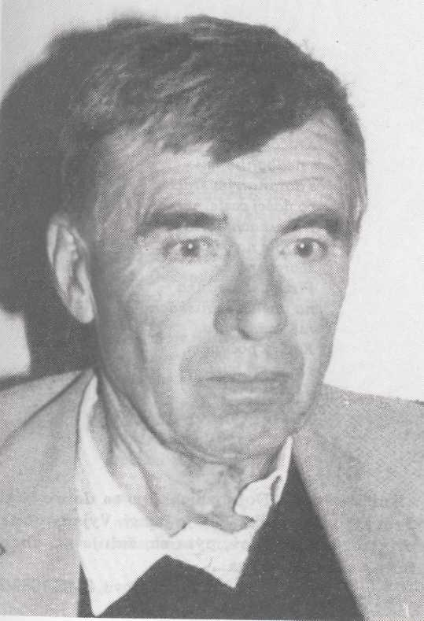
Juraj Dolnozemský

S doráňaným srdcom
Kráčam pomaly s nedbanlivými s doráňaným srdcom po našej ceste. Na rukách horia mi mozole na dlani zovreté päste. Pieseň škovránka na našich stmiskách nie každý víta. Keď ju počúvam, srdce mi búši. Je zanovitá.
Knižka Juraja Dolnozemského sa dobre číta. Svet jeho slov a obrazov je jasný. Vyjadruje sa priamo, bez okolkov, pýta sa, žaluje sa, obviňuje a hlavne vyzýva...
M. Fazekašová, SME 1989/2
Zďaleka
Zďaleka prišiel som prebrodiac vŕšky-jamy. Dobitý, doráňaný.
Až zo dna prišiel som (ako sa to dnes vraví), cez neprajnosti, klamy.
Studené závisti, ako jesenné dažde, oči mi zašľahali.
Len moje nádeje, jak vetry vlažnej jari, zelené listy mali.
Guľôčky drobných perál po čele leskli sa mi, tvárou mi stekal znoj.
Po blate, po ľade, nikdy nie narovnaný, niesol som osud svoj.
Večerný dážď
Večerný tichý dážď napojil suchú, smädnú zem. Osviežila sa tráva, a ty si našiel nádej svoju, a prebudil svoj ranný sen. Do záhad zahľadený voláš do tieňa slepoty... a prízrak sa ti ozve. Nikto vás nepočuje, len teba on a jeho ty.
Smerom k slovám
Za srdciami vašimi idem, moje milé, staré matky. Za vami stále vyzerám, vy známe a neznáme babky.
Kráčam smerom k slovám po našej slovenskej ceste. Vy jemné hlasy dávnych čias, nuž, len ma neste!
Slová naše, vy dar živý, vy dar drahý, do vás sa odlievajú naše snahy!
Krajania, volám vás k slovami prikrytému stolu. K obedu zoberme si každý košeľu čistú, novú.
Jesenné veršíky
Míňa sa leto. Asi už po jeseň beží. Čohosi nieto. Džavotu na starej veži.
Kraj nový odev má, hrdzavie na stranách lístie. Sedliak sa narovná, zrobené ruky si vystrie.
Pod nohami vetrík sa nám točí, gúľajú sa hrušky po úbočí. Kým zbadáme, jeseň že je pozdná, vytečie nám leto z bobúľ hrozna.
Verona Conant - Chorvátová
sa narodila r. 1942 v Bratislave. Absolvovala štúdium na FF UK v Bratislave, odbor slovenský, ruský, poľský a anglický jazyk. Pracovala v Jazykovednom ústave Ľ. Štúra SAV, na Univerzite 17. novembra, na Katedre slovenskej literatúry FF UK a ako lektorka slovenského jazyka na univerzite v Pittsburgu v Spojených štátoch amerických. Niekoľko rokov pôsobila v Budapešti. V súčasnosti pracuje v redakcii rozhlasovej stanice Slobodná Európa v Mníchove.
V uplynulých desaťročiach prekladala z anglickej a americkej literatúry: T. Wilder: Teofil North, R. Hughes: Víchor na Jamajke, J. Galsworthy: Na Forsythovskej burze, G. Elliotová: Mlyn na rieke, J. Heller: Malvína z Bretónska, a i.
V. Chorvátová je podporujúcou členkou ZSSUM.
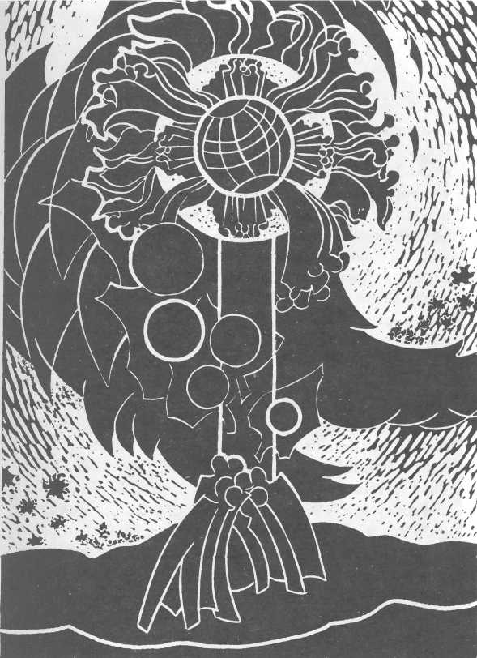
Mária Fazekašová

sa narodila r. 1947 v Poprade, kde aj zmaturovala. Roku 1968 sa vydala do Budapešti, kde vystriedala rôzne zamestnania: pracovala v cestovnej kancelárii, v laboratóriu, ako učiteľka, referentka Cudzojazyčnej knižnice a krátky čas ako redaktorka Ľudových novín. Diaľkové vyštudovala Vysokú školu pedagogickú v Segedíne (1985, odbor slovenčina-ruština) a niekoľko rokov strávila v Alžírsku a Mongolsku. Od r. 1991 žije opäť na Slovensku, kde pracuje ako redaktorka, publicistka a prekladateľka. Jej osobnou záľubou je porovnávanie jazykov a ich čím dokonalejšie približovanie vo forme recipročných prekladov.
Literárne začala tvoriť už na strednej škole, pričom, aktívne pracovala v amatérskom divadelnom súbore pôsobiacom pri popradskom kultúrnom dome. Zúčastnila sa súťaže začínajúcich autorov „Wol-krova Polianka" a JLiterárny Kežmarok". Jej prvá báseň vyšla v zborníku víťazných prác X. Wolkrovej Polianky v r. 1967. Od r. 1983 pravidelne publikovala na stránkach Ľudových novín, Nášho kalendára, almanachu Zrod a časopisu SME, ktorý zároveň spoluredigovala v r. 1990-1991. V r. 1985 získala 3. cenu za básnický cyklus Obavy z počiatku konca v súťaži DZSM k 40. výročiu oslobodenia
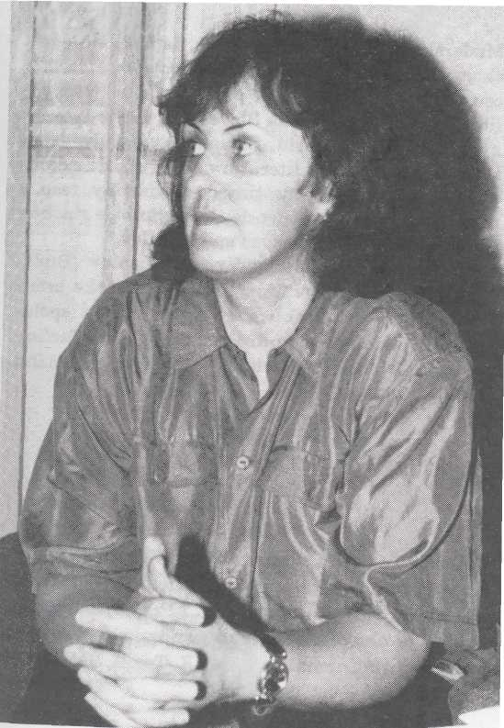
Maďarska (tieto jej verše odzneli viackrát v Slovenskom rozhlase v podaní B. Turzonovovej) a r. 1988 2. cenu za poéziu. Svoje práce publikovala aj v rôznych literárnych časopisoch na Slovensku, ako je Literárny týždenník, Romboid, Slovenské pohľady, Nové slovo, Revue svetovej literatúry a i. Prekladá z češtiny, slovenčiny a francúzštiny do maďarčiny, resp. z maďarčiny a francúzštiny do slovenčiny. Je riadnou členkou Spolku slovenských spisovateľov.

Vydala básnické zbierky Vynútiť úsmev (Budapešť, 1988), Pereje radosti (1993) a krátke prózy Vôňa Fidži s hamburgerom (1991). Je spoluautorkou antológie Chodníky (1984). Z maďarčiny preložila učebnicu kreslenia Obrázková kniha (1993).
Zbierka básní M. Fazekašovej Vynútiť úsmev
sa vyznačuje myšlienkové, eticky a esteticky
náročnou intímnou lyrikou... Pre jej básnický
prejav je charakteristická úspornosť výrazu a
kultivovaná forma. K. Tomiá, SME 1990

Mária Fazekašová
Brána
Zem lámaná ako chlieb
Zem obrus nedeľný
Ovocie na zlomenom
konári
Z halúzky opadané lístie
Plot
V plote brána
na kľúč zatvorená

Pekne ublížiť
Nosíme ticho v sebe prísne utajené v pohľade toľko toľko slov
ublížiťpekne iba vtedy smieme ak to čo bolo bolo snom

Povedz mi ako ľúbiš
Tak ako chlieb sa jedáva
Je to v nás:
ulomiť z lásky
v ústach vychutnávať
a nehu každodennú
dlaňou na tvár ukladať

Viem ťa
Čítam tvoju nehu písmeno za písmenom Nemusíš vyriecť ani jeden cit Nebo je zavraždený fliačik slov
Dlaňami volám
v tvojej tvári jas
Budím ťa
dotýkam sa ti líc
Bozkami kryjem
šelmu
v očiach hviezd

Slovo je kúzlo
Ako ta nazvať
pravým menom
Teraz po
prvýkrát
a naraz toľko
poznačených slov
Topím sa v tichu
vlastných
teplých
dlani
Som veža
hruď ako zvonica
(A vo mne zvonia
na poplach)

Orechy slov
v medzipriestore nežne schúlené prekvapenie
niekedy
nezmyselná tvrdosť na obranu pekného

Pulzovanie
Cestujem
Letím medzi žilami prenášam sa tepnou slov
Maskujúc denný chaos telo je divadlo telo je koberec snov nocou pokrytá túžba viečka pootvorené cestou späť
Tak plní slnka
Tak plní slnka
uzatvárame ho do seba
ako marhule
ohník žltkavý
a zrelo ako gaštany
puká kôrka očí
tichučko
vypadlo z nej
poznanie

Opustím
Opustím hlas v tom množstve hviezd v istej križovatke citov u ťažkej ceste slov Opustím poznámky
Premením svoju tvár NeO8t(xť
v labutie jazero
Jar kvitne v očiach Odchádzam
v prstoch jeseň znie Nie preto že chcem
Moja radosť odísť
vo chvíli chcem iba
keď ťa zbadám neostať
vzlietne
ako škovránok Mám strach že neunesiem
explóziu našej radosti
Je ta tak mnoho
v milovaní
v smutných starostiach
Neodchádzam
Chcem iba
neostať
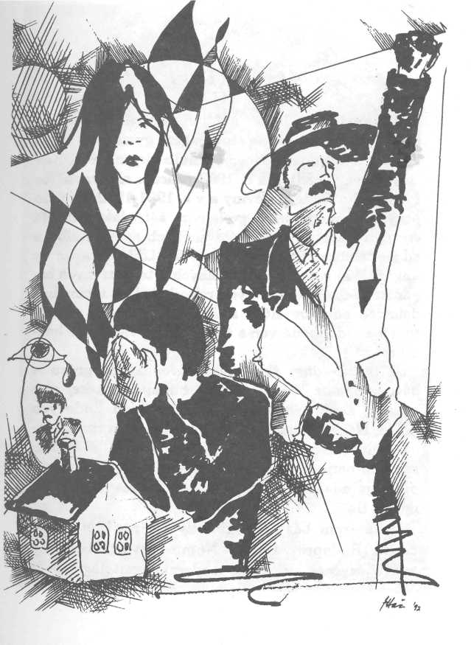
Imrich Fuhl

sa narodil r. 1961 v Mlynkoch (Pilisszentke-reszet). Po maturite na slovenskom gymnáziu v Budapešti vyštudoval odbor žurnalistiky na FFUK v Bratislave (1986). Od r. 1983 pracuje ako redaktor týždenníka Ľudové noviny a v r. 1991-1992 bol jeho prvým demokraticky zvoleným šéfredaktorm. Je čestným členom Spolku slovenských spisovateľov a od septembra 1993 predsedom ZSSUM. Výrazne sa angažuje aj v ďalších slovenských alternatívnych organizáciách. V uplynulých rokoch bol vedúcim hudobných súborov AGR a Negatív, ktoré interpretovali zhudobnené verše tunajších slovenských básnikov.
Už na strednej škole písal dvojjazyčne prózu a básne. Spoluzakladal časopis budapeštianskej slovenskej školy Plamienok, prispieval do Ľudových novín, Nášho kalendára, Zrodu a časopisu Sme, ktorý spoluredigoval (1988-1990). Publikoval aj v literárnych periodikách na Slovensku a pravidelne komentuje udalosti v živote slovenskej menšiny v tamojšej tlači.
Je autorom básnickej zbierky Čiernobiela mozaika (Budapešť, 1986) a Nemé slová (1995), ako aj dvojjazyčnej slovensko-maďarskej antológie bás-
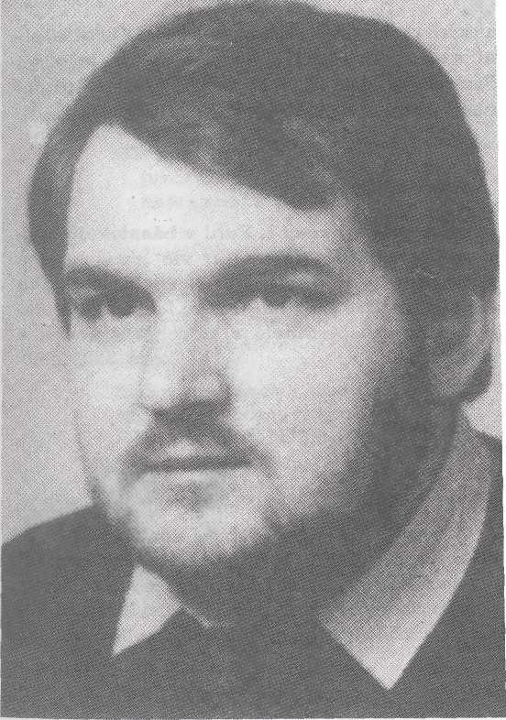
nických prekladov Vyzliecť slová — Levetkóztet-ni a szavakat (1991), a spoluautorom antológií Fialôčka, fiala (1980), Pramene (1981), Skutočnosti (Bratislava, 1992), a Chodníky (1984).

Dvojjazyčne tvoriaci I. Fuhl v básnickej prvo
tine Čiernobiela mozaika vie písať novým
spôsobom aj v tradičných témach... Fuhlovo
experimentovanie s básnickou formou je v da
nom rozsahu ojedinelé v slovenskej poézii v
Maďarsku. K. Tomiá, SME 1990
Imrich Fuhl Cieľ
1. 2.
nie som spasiteľ nie som spasiteľ
ani antikrist ani antikrist
nemám žiadny cieľ mám len jeden cieľ
nechcem nič len žiť chcem tu s vami žiť
Slová, ktoré bolia
pozrime sa do zrkadla času privykajme na boľavú stratu ešte sme a predsa nie sme to my prečo si nosíme na trh slová naše slová ktoré nás tak bolia
minulosť plače o pomoc volá srdce zranené duša je chorá stráca sa zmysel vykrváca žiaľ prečo si nosíme na trh slová naše slová ktoré nás tak bolia
zaslepovaním nám ukradli niť učili nás nevlastný život žiť ľahostajne nás hltá labyrint prečo si nosíme na trh slová naše slová ktoré nás tak bolia
keď nás len ticho spája s predkami a hluché mlčanie je pred nami prečo si chceme vlastnú smrť prežiť prečo si nosíme na trh slová naše slová ktoré nás tak bolia
Poézia
obesená visí v koši
moja posledná nedokončená báseň
pamäť vyhodila verše ako nesprávne kódy
v nezmeniteľnom programe mozgu-počítača
to je poézia
slovo: najmenší (po)tok
do oceánu poézie veta: rieka ktorá tečie
do strofy bez vypotených rýmov rytmom amorfnej formy
transfúziou krvavého obsahu všetko voda vzduch pevnina
to je poézia
paradox starých a nových myšlienok
večná a vecná hra citov v nereálnej realite spievajúcej duše
sny ktoré nič nezmenia iba odhalia tajomstvá podstaty
zhustenie celého sveta v koncentrát pravdy života a krásy
to je poézia
žalostné piesne našich predkov
na plti ktorá ich sem priviezla cez kozmický priestor a pozemský čas
nepretržitosťžiaľu a radosti predĺženie nášho robinsonovského bytia
hľadanie seba samého a strateného rodu život smrť vzkriesenie nedá sa napísať
čím všetkým je
poézia
Pilíš
už zďaleka vidíš
tú
svetlozelenú farbu hory v búrke času a potom keď mrholí
tu
tá kvapkavá radosť a večne ľadový smútok na povrchu prastarej zemi zhurta sa zleje kruto
do
teplého prúdu pomaly vytriezvejúcich kmitajúcich sa
snov a
od rúžovobelasého úsvitu nového dňa na čistých vozoch
sa vyváža hnoj
Čiernobiela mozaika
z prameňov rozumu
z naivnej hry citov
skladám mozaiku minulosti
a budúcnosti nášho (ne)bytia
na dvoch stranách plátna
maľujem osudy
nevinných picassovských holubíc
ktoré padajú z neba do blata
voľným rytmom reči
kráčam po podstatu
a spájam torzovité detaily
v dvojitý celok krásnej nekrásy
tak ako je čierna
na bielom svedomí
dusí ma slovné zbrojenie dneška
útok obrana sebapoprenie
chudobná paleta
premárnených farieb
naše podvedomie sa vedome
prihláša k odmlčaniu jazyka
a ja predsa spievam naraz na dvoch miestach
dvojhlasné milujem a nadávam
nenávidím a zbožňujem ľudí
dvojmo žijem — píšem
svoj rozbitý život
do zdvojnásobenej černe noci sa vkráda žiara — nádej úsvitu
Ticho so slovami
tak čo si počneme
so slovami keď sme vraj už všetko
povedali
a čo s tichom (keď) škoda hovoriť
tak čo s tichom a čo so slovami
keď (SME) raz a navždy dokonali
Ján Fúzik
sa narodil r. 1957 v Kestúd (Kesztälc). Po absolvovaní odboru žurnalistiky na Filozofickej fakulte Univerzity Komenského v Bratislave (1980) pracoval ako redaktor týždenníka Ľudové noviny (1981-1982). Od r. 1983 je redaktorom Našej obrazovky — slovenského vysielania segedínskeho štúdia Maďarskej televízie. Krátky čas pôsobil vo funkcii podpredsedu Zväzu Slovákov v Maďarsku. Režíroval dva televízne dokumentárne filmy zo života menšiny: Kestúcka kronika a Bez domova. Aktivizoval sa aj ako beletrista na stránkach Ľudových novín, v almanachu Zrod a v Našom kalendári. Roku 1985 získal 2. cenu za prózu v súťaži DZSM k 4O. výročiu oslobodenia Maďarska. Z maďarčiny preložil súbor štúdií I. Käfera Maďarsko-slovenská literárna vzájomnosť (1984).
Ján Fúzik je podporujúcim členom ZSSUM.
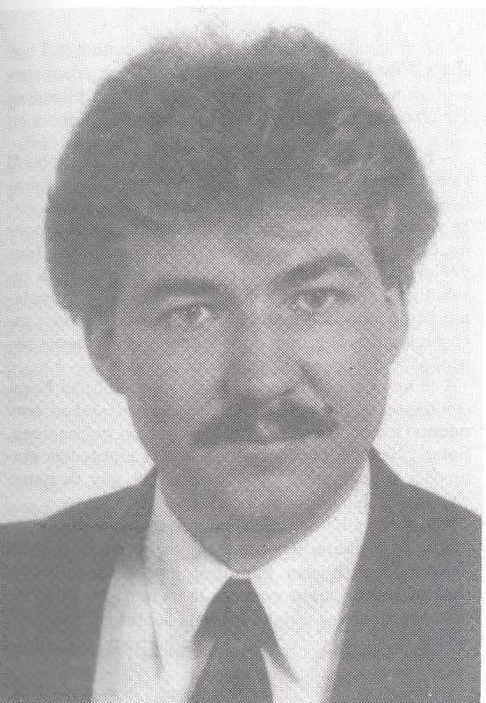
Ján Fúzik

Príhoda pre syna
— No, čo bude, počkáme si na kohútov? — hniezdi sa netrpezlivo Jožo Zvára za hrubým agátom s doka-ličenou korunou. Žartuje len tak pre seba, dobre vie, že v dedine neostalo ani len kohútieho pierka odvtedy, čo sa vraj pred dvoma mesiacmi aj posledný žandár vytratil zo stanice pri dolnej krčme. Front sa zasekol pri Lipnici ešte koncom decembra. Ľudí vysťahovali do susednej dediny a v tom dennodennom rachote kanónov, mínometov a samopalov museli po-utekaf aj mačky spolu s myšami
A čo keby aj zakikiríkal nejaký nesmrteľník? Nemcov nastrkaných tamto na dobrých päťdesiat metrov nemusí budiť, tí ani oko nezažmúria pri guľometoch. Sotva pominie noc, že by sme im pri niektorom stanovišti nepodkúrili, tak dávajú pozor, aby tu nenechali zuby. No ale uvidí sa, chlapci, uvidí...
Nad Orliou skalou ešte nič nenaznačuje, že by sa blížilo brieždenie. Však nech aj počká, ruskí voj aci z boku potrebujú času, kým dosiahnu dedinskú býčiu maštaľ, odkiaľ majú vyraziť. Je to tam síce ľahší terén, ale musia sa nejako šikovne dostať cez kukurič-niská, inak by ich počuli až na hornom konci dedí-
ny. Idú s nimi aj Jano Turian a Rudo Galo, dobre si rozumejú, musí sa im to vydariť. Ostatní z dediny sa prikradli ťažšou, ale predsa len známou cestou, slabé svetielko mesiaca im na to úplne stačilo.
Jožo sa opiera o drsnú kôru hrubého kmeňa a pozerá smerom k studni, pri ktorej zvykol kraviar napájať. Nevidí, iba vie, že striehne pri nej Vilo Gafrík, dobrý starý Spevák, ako ho všetci kamaráti volajú. Ten keď tak z duše spustil niektorú svoju zbojnícku, celá krčma utíchla! Ozaj, odvtedy, čo poutekali z domu, sotva dačo preriekne, niežeby zaspieval. No ale komu by sa aj chcelo! Kde sú tie časy, kde je už tá partia! Paľo Varga s Gustom Zelenákom padli pred týždňom pri mlyne, pochovali ho až v tretej dedine, Ferovi Súčkovi odtrhol granát pol tváre, trápi sa dakde v nemocnici, ak ešte žije chudák...
Aby zahnal chmúrne myšlienky, nahmatáva zásobník samopalu, či dobre sedí.
— No, však ním aj fasujete, keď ste si ho sem dovliekli! — vyvažuje na kolenách ťažký Sturmge-wehr. Ukradli ho Nemcom spolu s Vilom Gafríkom, u ktorých si vo veľkej maštali zriadili sklad. Keď sa blížil front a strácali stále viac hlavy, dalo sa sem tam niečo upáliť. Jednej noci, keď Rusi ostreľovali už horný koniec dediny, vyťahali cez povalu celú debnu granátov a tento samopal s patričnou dávkou nábojov. Zakopali to doma do hnoja, ak by to začali
hľadať, ale Nemci ani prstom nepohli. Od kucháriek sa potom dozvedeli, že v dedine im zmizlo toľko zbraní a munície, že sa to už báli hlásiť na vyššie veliteľstvo.
Na náprotivné kopce akoby nebadane vyťahovalo brieždenie tenkú glóriu, ale na oblohe vládne aj naďalej chabé svetielko žltého kosáčika. Noci sú ešte veľmi chladné, sotva pominula polovica marca, ale príroda už odkazuje zeleňou trávy, stále teplejšími slnečnými lúčmi a najmä tou neobjasniteľnou, vzrušujúcou vôňou vo vzduchu, že na dvere klope jar. Ale ešte stále krvavá... Tamto, kvôli tým! Presne vie, kde ich má hladať. Trošku vľavo, za úzkym humnom, pri hradskej. Práve pred Hudákovie domom. Ako to len dobre pozná! Marienka zlatá! Odprevádzal ju stadiaľ každú sobotu a nedeľu večer, kým sa nezobrali. A tá prvá sobota... Odvtedy, čo stratil oko v bani, dnes si to už ľahko prizná, vyhýbal sa dievčatám. Tváril sa, že ho nebavia, vystrájal s kamarátmi, ale pritom strašne túžil po niekom. Až na baníckom bale zazrel Marienku. Kým slúžila dakde v Budíne, vykľula sa z nej švárna dievčina. Síce ešte trošku mladučká, chuducká, ale tie čierne oči! Zablysli naňho ako práve vylomená hrudka u-hlia... Z dvoch-troch pohárikov nabral odvahy a potom ju do deviatej, keď mala ísť domov, nepustil z kola. Správala sa zdržanlivo, ako sa patrí a mal pri-
tom pocit, že ju neobťažuje. Predsa ho hrýzli celý večer tie strašné trampoty, až to cestou domov, práve keď prišli pred Hudákov, dostal zo seba:
- A povedz, Marienka, teba to nemrzí, že ja som
takto?
- Ty si taký dobrý! — vyhŕklo z nej, ešte kým by
si to bola rozmyslela. Stáli oproti sebe. On osem
násťročný, ona päťnásť, na prahu prvej lásky, prvé
ho objatia, prvých bozkov. Bolo to trošku bojazlivé,
trošku nešikovné... Od toho dňa v každú sobotu a
nedeľu večer sa zastavili pod Hudákovie bránou, ba
Marienka vybehla na polhodinku aprvu len v ponde
lok, potom aj v utorok, nakoniec každý večer po kŕ
mení a dojení, keď už mala voľno. Pod mohutnou
gazdovskou bránou boli v bezpečí, ľudia prešli neraz
na pád pomimo nich bez toho, že by ich boli v tme
zbadali...
Príjemné spomienky mu celkom otupili myseľ. Sám by možno ani nereagoval na „Stalinovu sviecu" vystrelenú ponad kopce, ktorá dáva ostrým čiarenlm znamenie na útok. Preberie ho až rapotanie Vilovho samopalu. Vzápätí sa dookola strhne silná paľba. Guľky, už vidno, bijú ako letný dážď do zemou naplnených vriec guľometného hniezda a do bielej steny Hudákovie domu, ktorý už nemá ani strechy, ani okien. Bránu vyvalili, možno aj spálili.
Jožo spustí tiež dlhšiu dávku zo samopalu a po-
tom ako ostatní uteká s velkým revom smerom k nepriateľovi. Nedostane sa ďaleko. V hniezde zašteka-jú oba guľomety a takmer priklincujú útočiacich k zemi.
- Čo je Vilo? — zakričí vydesene na kamaráta,
ktorý na zemi so znetvorenou tvárou a jednou nohou
kope od bolesti do väčšieho kmeňa.
- Dostal som to, Jožko...
- Vydrž, idem!
Vyskočí bez rozmýšľania a len rovno, čím skôr tam byť! Prerazí veľkým skokom cez trnkový krík, keď ho na druhej strane zrazu nejaká neznáma, obrovská sila ohlušujúcim výbuchom odhodí tak, ako by tam nikdy ani len nebol býval. Tresne ani žoch, ale nestráca vedomie, aj ruky sa mu hýbu.
— Teda aj míny ste postrkali, svine! No nič to,
rýchlo k Vilovi!
Nemôže sa posadiť. Podopiera sa rukami. Vidí, že pravá sára nohavíc je pod kolenom odtrhnutá, spolu s nohou. Zdrapy nohavíc vpíjajú krv, ktorá sa valí na zelenú trávičku. Ľavá noha sa ani nehne. Zle je!
— No len pokoj! Však si ty už prešiel pekný kus z
bane do susednej dediny k lekárovi s rozbitou hla
vou a vytlčeným okom. Krvi bolo aj tam dosť! Len
čím skôr obviazať! Tam, v pravom vrecku máš drôt.
Banícky, čo sa ním odstreľuje. Tenučký, ale silný.
Ten sa dobre zareže, stlačí cievy. No, vidíš, predsa
len majú pravdu starci, čo vravia, že bez nožíka, zápaliek a motúza sa nikde neber! Tak, a teraz pod ľavou prevliecť, slučku zaámeknúť... druhá slučka, na široko, no a teraz druhú vstrčiť... Híí, doboha! No, takto! A teraz stiahnuť obidve, jednou rukou pridržať a "ťahať. A už len kľud!
Sanitári ho berú bez prvej pomoci, vlastný obväz vystačí. Cestou sa neobzerá, hľadí len do dlane, ako sa do nej zarýva drôtik. Nechce vedieť, kto padol, koho zranilo a najradšej by bol, keby ani jeho nikto nevidel.
Lekár sa pozerá naňho s údivom. Dokonca pri vedomí! Obviaže ho a rozkáže zapriahať. Ranený musí do Budína, do vojenskej nemocnice.
Ležať je horšie. Jožo sa pozerá z rebriny na belasé
nebo a nachápe, čo tak čudne hučí. Akoby sa krútilo
nejaké ozrutné koleso, čo nemá hriadeľ v stredobo
de. Silnejšie, slabšie, silnejšie, slabšie... Vynára sa
mu obraz horúčkovitých detských snov, keď ho po
nociach bolievali ušká a mamka mu nalievala do
nich teplú bravčovú masť: v popredí starý vodný
mlyn s veľkým kolesom, v pozadí zelený hájik, v
ňom krásny biely koník. Koleso neprestajne hukoce
a blíži sa, koník sa vzadu pokojne pasie, koleso stále
narastá, hukot silnie, koleso sa dostáva cez oči už do
hlavy, do mozgu a hukoce už len silnejšie, silnejšie,
silnejšie... (Úryvok z poviedky)
Ildika Fúziková
sa narodila r. 1947 v Kestúci (Kesztölc) vo viacdetnej národne uvedomelej slovenskej remeselníckej rodine. R. 1965 maturovala na slovenskom gymnáziu v Budapešti, r. 1969 absolvovala Vysokú školu pedagogickú v Segedíne, odbor slovenského a ruského jazyka a literatúry a r. 1973 dvojročnú novinársku školu pri Zväze maďarských novinárov. Od r. 1969 pracovala ako redaktorka detskej, ženskej a náboženskej rubriky Ľudových novín, a zároveň desať rokov ako technická redaktorka. Od roku 1993 je zodpovednou redaktorkou náboženského časopisu Cesta, pravda a život. I. Fúziková sa vyše dvadsať rokov venuje zbieraniu folklórneho bohatstva Slovákov v pilíäskej oblasti. Popritom sa aktivizuje aj v literárnej tvorbe. V literárnej súťaži DZSM v r. 1983 získala 3. cenu za prózu. Publikovala v Ľudových novinách a v Našom kalendári.
Je spoluautorkou zbierky ľudových piesní Zelený rozmarín (1973), autorkou národopisnej zbierky „Tam, f tem nasem hájku..." (ZSM, 1991) a zbierky poviedok Mám miesto v srdci (ZSSUM a ZSM, 1994). Pre potreby škôl a škôlok s vyučovacím jazykom slovenským zostavila niekoľko metodických
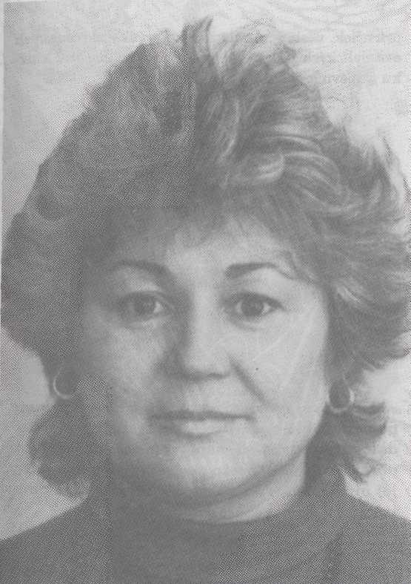
príručiek, učebnicu náboženskej výuky slovenských evanjelických žiakov a dvojjazyčnú modlitebnú knižku a spevník pod názvom Aleluja.

„...Fúzikovej tvorivej metóde je vlastné priame pomenúvanie vecí, literárna transformácia u-dalostí, autorka si nepotrpí na dekoratívnu obraznosť textu, preto nositeľom estetickosti v jej prácach stáva sa slovo vo svojom priamom, takpovediac prvotnom význame."
P. Andruška, 1994
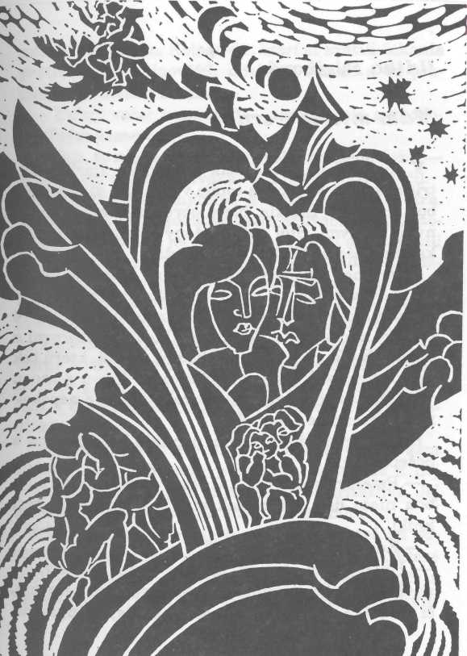
Ildika Fúziková Mám miesto v srdci

V zborovni na vianočnom stromčeku žiarili elektrické sviece. Všetko sa topilo v jase. Na dlhom stole bol prestretý Eržikin biely obrus zdobený vianočnými motívmi. Stôl bol obložený vlakovými lahôdkami a fľašami. Chýbala len Marta.
Peter mal oblečený tmavomodrý oblek .s bielou batistovou košeľou a tmavomodrým semišovým mo-týlikom, ktorý ešte lepšie zdôrazňoval jeho modré oči. Bol mimoriadne elegantný. Chodil po zborovni a každú chvíľu vychádzal na chodbu. Ale tá, ktorú tak netrpezlivo očakával, neprichádzala. Znovu a znovu vchádzal do zborovne, zalamoval rukami a nepokojne sa obzeral po kolegoch.
Eržika pristúpila k nemu, ponúkla ho cigaretou a pošepla mu:
- Peter, nemusíš dať každému najavo, že sa s te
bou niečo deje. Aj beztak striehnu na každý tvoj
krok!
- Kde je už? Prečo mešká?
— Hneď je tu, len si musela vyžehliť šaty, — upokojovala ho a skúmavým pohľadom preverovala, či je všetko v poriadku. Sotva aa otočila, vstúpila do
miestnosti Marta. Kolegovia, ktorí si krátili čakanie pretriasaním najnovších udalostí, stíchli a od prekvapenia takmer zhíkli:
- Dobrý večer vospolok! — zavinšovala s neodo
lateľným úsmevom.
- Och, to nie je pravda! — zvolal nadšene Jožo. —
A vraj šaty nerobia človeka! — a div si oči nevyočil.
Marta kráčala nenáhlivo a očami hľadala Petra. Mala oblečené jednoduché biele hodvábne šaty, ktoré tesne obopínali jej dokonalú postavu a zdôraznili oblé prsia. Čierny čipkový golierik bol jedinou ozdobou šiat. Neobyčajne jemne zdôrazňoval jej peknú tvár a zvýrazňoval jej krásu. Čierne oči mala dokreslené jemnými kontúrami, čím vynikol ich krásny mandľový tvar, pery sa leskli od fialového rúžu a čierne vlasy, mierne naondulované, mäkko splývali na útle plecia. Štíhle, pekne formované nohy vynikali v čiernych pančuchách a čiernych lakových lodičkách.
Peter spočinul na nej dlhým pohľadom a až sa sám čudoval, aká neha ním prenikla. Len-len že k nej nevystrel ruku. Videla sa mu viac než príťažlivá. Jej graciózne držanie tela ho doslova ohromilo.
Eržika uznanlivo kývla hlavou a jej bystré oči postrehli krásu v jej tvári, príznačnú pre ženy, ktoré milujú. Všetko v Martinej tvári — žiariace oči a rozochvené pery i ladné pohyby pôsobili nanajvýš
pôvabne. Zdalo sa, že Marta si je toho vedomá a má radosť z toho, že všetkých, ale najmä Petra, tak prekvapila.
Eržika zapálila sviečky. Zavládlo ticho, až bolo počuť odkvapkávať vosk zo sviečok postavených v strede stola. Rozozvučala sa dobre známa melódia. Tichá noc, svätá noc... Všetci bez výnimky boli očarení. V ich očiach sa zablysli slzy dojatia. Peter prvý prerušil ticho, zdvihol pohár so šampanským a zaželal všetkým pokojné vianočné sviatky a šťastlivý Nový rok. Miestnosťou zašumela tichá vrava, ktorá potom už neutíchla.
Marta a Peter si často vymieňali pohľady. Akosi sa nezapájali do rozhovorov. V očiach im blčala nevypovedaná túžba, ktorá ich zázračne opantala. Aj keď o svojich citoch nehovorili, ich úsmev, pohľad, zatajený dych prezrádzali viac ako nevypovedané slová. Prebúdzala sa v nich láska, ktorá však nebola spaľujúcim plameňom. Spočiatku to bola skôr silná náklonnosť, príťažlivosť, ktorá zvyčajne vyúsťuje v zrelú lásku, silnejšiu a trvácnejšiu než blúznivé zaľúbenie na prvý pohľad.
Bezstarostnú a veselú vravu zrazu prerušilo nečakané klopanie na dvere.
— Dobrý večer! — pozdravil sa poštár Tono báči. — Prepáčte, že vyrušujem. Priniesol som vám, pán riaditeľ, telegram.
Peter a netajenou nervozitou prevzal obálku a ihneď vošiel do svojej kancelárie. Marta zaváhala. Telegram ju popudil. Netušila, čo za súrnu správu skrýva, čo ak musí ihneď odcestovať? — prebehlo jej mysľou, — kedy mu to poviem? Pred očami sa jej zahmlilo. O niekoľko minút sa Peter vrátil. Bol pokojný a tak sa upokojila aj ona.
Marta sa však ešte vždy neodhodlala dať sa s nim do rozhovoru. Anka jej práve rozprávala, čo bude robiť cez prázdniny, ale počúvala ju len na pol ucha. Usilovala sa síce tváriť, že ju to zaujíma, no vzápätí sa za pretvarovanie hanbila.
- Prosíš si kávičku, Marta? — začula záchrannú
ponuku.
- Áno, ďakujem.
Chytila do ruky šálku a jemným pohybom ju zdvihla k ústam. Trochu si odpila a pohľadom spočinula na Petrovi.
Z jeho tváre jasne vyčítala, že sa v nej kochá. Za-liala ju neha.
- Ako sa cítiš? — spýtal sa jej zdvorilo, aby mala
čas usporiadať si myšlienky.
- Ďakujem, príjemne, je to nádherný večierok, —
odpovedala zdvorilo a v tom okamihu skrotila v sebe
búrku. V tvári mala zvláštny a šťastný výraz.
- A ty, Peter, ty sa ako cítiš? — opýtala sa ho
tíško.
Zahľadel sa do jej výrazných očí, v ktorých bolo toľko túžby po šťastí, až ho to dojalo.
Peter sa už vôbec necítil taký istý a povznesený ako pred chvíľkou. Jeho zvyčajná chladnokrvnosť sa vytratila. Rozpačito siahol do vrecka po cigarety, ale pritom stihol ešte postrehnúť jej podvedomý úsmev. Bol to prejav blaha nad čímsi čo sa práve začína. Cítil, že sa ho zmocňuje ešte väčší zmätok. Rýchlo si pripálil cigaretu a dychtivo si z nej potiahol.
- Neodpovedal si mi ešte, Peter, — provokatívne
prerušila mlčanie.
- Chceš to vedieť za každú cenu? — dráždil ju.
- Áno, — pošepla a sklopila zrak.
Zvrtol sa, uchopil ju pod pazuchu a zmizol s ňou ako para. V jeho pohyboch bolo niečo, čo uňho ešte nikdy nebadala.
Jedine Eržika si všimla, ako sa vzdialili a jej túžba po aktivite náhle ožila. Vstala, pristúpila k riadi-teľni a zamkla dvere. Kľúč si vložila do vrecka. Nebadane sa poobzerala po spoločnosti, či si to niekto všimol. Všetci už boli v povznesenej nálade a nikto nič nezbadal. Eržika bola hrdá na svoju ostražitosť.
Marta a Peter sa k sebe pritúlili. Po chvíli mlčania Marta zdvihla hlavu a vpila sa do neho hlbokým pohľadom. Skúmala milovanú tvár, naširoko
otvorila zahmlené oči a mala pocit, že sa zadusí od šťastia, čo zaplavilo celú jej dušu. Opantala ich blaženosť a vášeň.
- Je to krásny, nádherný večierok, — zašepkal jej
do ucha, — a som nesmierne šťastný.
- Milujem ťa, Peter! — oslobodzujúco vydýchla a
celá sa odovzdala do jeho rúk. Z jej tváre Peter vyčí
tal pokornú odovzdanosť.
- Aj ja ťa milujem, Marta. Milujem ťa z celého
srdca. A ak mi dáš príležitosť, tak ti to aj čoskoro do
kážem. Bol by som nesmierne šťastný, keby si so
mnou odcestovala na lyžovačku do Tatier.
- Ale veď...
- Bývalá manželka mi poslala telegram. Ozná
mila mi, že syna zoberie so sebou na vidiek ku svo
jim rodičom. Mohol som to tušiť, že ho nepustí so
mnou do hôr. V hoteli som objednal izbu pre dve oso
by. A teraz nemám spoločníka. Bol by som veľmi
rád, keby si neodmietla moje pozvanie.
- Och, Peter, to je neuveriteľné! Fantastické!
- Bol by to môj vianočný darček pre teba.
Marta ho objala okolo krku. Peter ju pobozkal na horúce pery najskôr nežne, citlivo, potom čoraz ná-ruživejšie. Prenikol nimi akýsi celkom nový pocit intimity. Prázdne miesto v ich srdciach sa naplnilo...
(Úryvok z poviedky)
Gabriel Hattinger
sa narodil r. 1958 v Komlóške. Základné vzdelanie získal na Všeobecnej škole s vyučovacím jazykom slovenským v Novom Meste pod Šiatrom (Sátor-aljaújhely) a na slovenskom gymnáziu v Budapešti 1973-1976. Po ukončení učňovskej školy v r. 1979 pracoval ako vodoinátalatér. Od r. 1991 je predsedom Organizácie Rusínov v Maďarsku, členom Svetového regionálneho výboru Rusínov, členom komisie pre kodifikáciu rusínskeho jazyka a tiež veľvyslancom Podkarpatskej Rusi v Maďarsku. Zároveň je spravodajcom časopisu Podkarpatská Rus vydávaného v Užhorode. V r. 1992-1993 vykonával funkciu rozširovatera slovenských publikácií v Maďarsku a na Slovensku.
Poéziu začal písať po maďarsky a po slovensky (publikoval v Ľudových novinách a v časopise SME). Odkedy sa vzmáha národnostný život Rusínov, tvorí aj v rusínčine (časopisy Národné novinky a Rusin).
Knižne vydal trojjazyčnú zbierku básní Nevedel som (Budapešť, 1993), v rusínčine Zakázaná hviezda (1994) a trojjazyčnú prekladovú zbierku Nádej držať (1994). Ako spoluautor publikoval v antológii Skutočnosti (Bratislava, 1992).
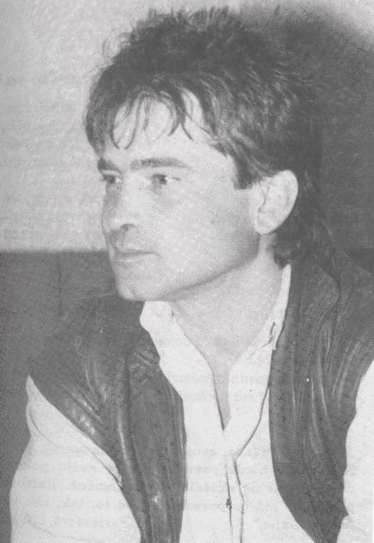
Gabriel Hattinger

Neverný
Pred tebou
sa otvára oceán času
brána tmy. Rozmazáva sa moja detská tvár,
mozog a telo
neposlúcha. Sú neverné si neverný.
Ars poetica
...a keď už nebude za čo bojovať odstúpim nabok, a budem sa ponáhľať zomrieť, kým bude, kto ma pochová...
Prebuďte sa!
Pozri božích ľudí, ako sa len bijú,
lež jeden druhého aj tak neprižijú.
Všetky deti sveta hlboko zaspali, zarevali zbrane
aby sa prebrali.
Nevedel som
nevedel som, že nebolí
nosiť svoj kríž aj keď som holý

„...neustále hľadá svoje miesto na zemi, medzi
hviezdami, hľadá pevný bod pre svoju pohnutú
dušu, ktorú už skúšalo všetko možné. Hattinger
píše, lebo má čo povedať a píše to, tak, ako to v
ňom vznikne." M. Fazekašová, ĽN, 1994

Komlóška

krásota krás miliónkrát verná dcéra Zemplína vábiš ma a preklínaš
keď ma zviedla hviezda vyletel som z hniezda opustil som tvoje hory dnes viem je to krivda zrada ktorá bolí ako let bez krídla
dedinské
uličky
detstva
už utíchli
po tých chodníkoch pamäti
k sebe sa chcem vrátiť
a zostať naveky
blažený
z tej krásy
vábiš ma a preklínaš verná dcéra
Zemplína
KOMLÓŠKA

Erotika
Pritúľsa ku mne
nech cítim že sme
spolu nie len vo sne.
Plamenné túžby
nám pália oči,
niet krajšej noci.
Búšia nám srdcia, stretnú sa telá, veľmi si smelá.
Poznávaš lásku,
veríš jej sile,
až ráno zbadáš,
všetko je sivé.

Meniny
štrngnem si so sebou
so svojou
samotou
meniny mám
kvitnú vo mne
stromy...
som sám/
Sám 8 nocou
sám som
zohrieva ma noc
moju bezcieľnu cestu
zdobí hviezdička
uprene sa mi díva do očí
úprimne vážne
usmieva sa na mňa
posmieva sa mi
som sám

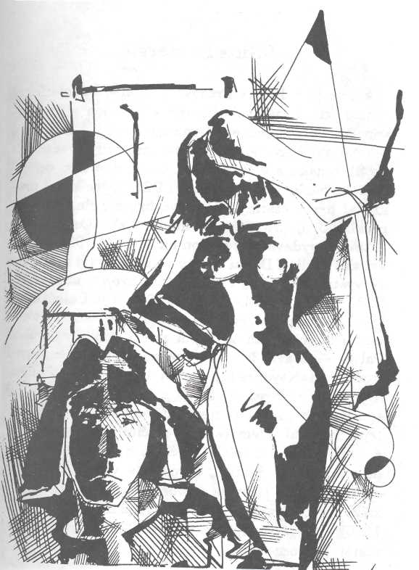
Július Hemerka

sa narodil r. 1917 v Prešove v známej hudobníckej rodine, ktorá má svoje korene v Čechách a na Slovensku. Po absolvovaní konzervatória v Bratislave pôsobil ako herec a organizátor na rôznych scénach na Slovensku a v Maďarsku, o.i. aj ako člen ochotníckeho bábkového divadla pri DZSM, pre ktoré prekladal hry z češtiny. Bábkové hry a jednoaktovky prekladal aj pre potreby maďarského Osvetového ústavu a vydavateľstvo Gondolat. Od r. 19Ô5 pracoval ako riaditeľ Domu osvety v Jászberényi a diaľkové vyštudoval osvetu a knihovníctvo na univerzite ELTE v Budapešti. Od r. 1957 žije v Balašských Ďarmotách (Balassagyarmat), kde zároveň 17 rokov viedol tamojší dom osvety a založil folklórny súbor Palóc. Viac ako 30 rokov sa zaoberá slovenskými tradíciami Novohradu, najmä literatúrou. Výsledkom tejto činnosti sú údaje o živote a činnosti 59 spisovateľov, ktorí sa narodili, alebo žili a tvorili v tejto župe. J. Hemerka sa pričinil aj o popularizovanie ich diel a založil nadáciu na pamiatku svojho pradeda O. Szabóa, obroditeľa výuky v materských školách. Za svoje zásluhy v osvetovej činnosti získal o.i. dvakrát štátne vyznamenanie (1976, 1980), titul Vynikajúci osvetár (1979) a dvakrát ministerskú pochvalu.
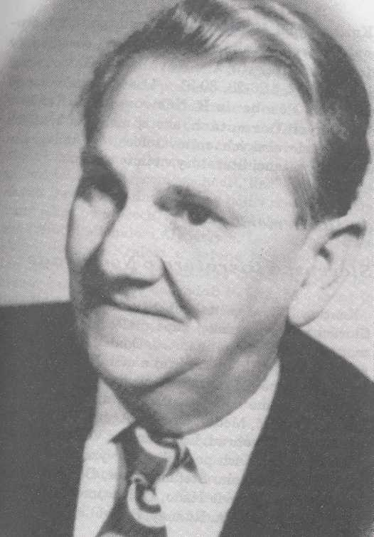
Knižne vydal štúdiu Život a pedagogická činnosť Ondreja Szabóa (1985, Nógrád), časopisecký Slovenská literatúra v Novohrade (Ľudové noviny, r. 1992, č.26-28, 30-31 a 41-44). V rukopise je jeho práca Pôsobenie B. Nemcovej a J. Kráľa v Balašských Ďarmotách, ako aj niekoľko kratších štúdií o slovenských spisovateľoch, a bibliografia slovensky písanej literatúry v tomto regióne.

Július Hemerka
Slovenská literatúra v Novohrade
Koncom 17. a začiatkom 18. storočia osídľovali Slováci v Novohradskej župe nielen Balašské Ďar-moty a Sudice, ale aj iné obce. Do dedín prichádzali spolu s evanjelickými farármi a učiteľmi. Ešte aj teraz je v župe 24 národnostných osád, z ktorých literárne známe boli Palanka, Guta, Širák, Bádoň, Bodoň, Lapujtó, Meder, Oroska, Agárd, Peťany, Šal-go, Terany, Novohrad, Lóc, Šámáon, Veňarec a Bír.
V týchto dedinách pôsobili takí významní slovenskí spisovatelia, ako Štefan Bartoš, B.P. Červenák, Ján Haán a Ľudovít Haán, L. Novomeský-Meakul-pinský, R. Osvald, A. Rudnay, B. Tablic, atď.
Podľa mojich informácií malo ostrihomské arcibiskupstvo dvoch významných slovenských arcibiskupov: Alexandra Rudnayho a Jána Černocha. Po Rudnaym je dodnes pomenovaná jedna ulica. Pred rokom 1959 bola v Ostrihome aj ulica Jána Černocha, túto však časom premenovali. Keď som sa v tejto záležitosti obrátil na samosprávu mesta, prisľúbili mi, že po J. Černochovi pomenujú dajakú novú ulicu. Podobne som pochodil, keď som v Balaá-ských Ďarmotách navrhol, aby boli v meste pomenované ulice po štyroch významných slovenských spisovateľoch: Michalovi AlgôVerovi, Ladislavovi Hrad-skom, Jankovi Kráľovi a Božene Nemcovej. Prijali len meno Algóvera, Hradského odmietol jeden poslanec samosprávy a odôvodnil to tým, že v mene je veľa spoluhlások, v maďarčine by sa ťažko vyslovovalo. Janko Kráľ a Božena Nemcova ani neprišli do úvahy, hoci ešte začiatkom 80. rokov bola na múzeu pamätná tabuľa Boženy Nemcovej. Potom ju zvesili, a neskôr som ju videl v pivnici múzea, kde sú vystavené staré kamene a pamätné tabule. Je tam dodnes.
V našej župe žje veľa občanov slovenskej národnosti. Dnes, keď sa u nás presadila demokratická spoločnosť, by sme sa mali viac starať o to, aby sme pamiatke významných slovenských spisovateľov vzdávali hold, aký vzdávajú maďarským spisovate-
Tom, básnikom. Zaslúžili by si to, veď tu žili a pracovali medzi našimi predkami. Patril k nim aj Ko-loman Banšel. Narodil sa 26. 8. 1850 v Točnici, pri Lučenci a zomrel 28. 3. 1887 v Lučenci. Detstvo prežil v Maškovej, Lučenci, Štiavnici a v Revúcej. Štúdium teológie začal v Prešove, ale nedokončil ho, nešiel študovať do Nemecka. Stal sa učiteľom v Telek-gerendáái u rodiny Beliczayovcov. V r. 1870 sa predsa len dostal do Bazileja, kde pokračoval v štúdiách. Tu písal svoje články do slovenských novín. Po skončení štúdií sa vrátil do Telekgerendášu.
V rokoch 1872-75 pôsobil ako evanjelický kaplán v Šámšone. Potom bol farárom vo Veľkom Lome (Novohrad) a od r. 1876 farárom v Maškovej. V r. 1880, duševne chorý, odišiel do Lučenca, kde r. 1887 spáchal samovraždu.
Svoju spisovateľskú tvorbu začal ako žiak v Revúcej. Jeho diela publikovala Minerva a Sokol. V Prešove napísal svoje prvé básne, ktoré boli uverejnené v školskom časopise.
Veľmi si vážil Petôfiho, z jeho básní k nemu sálali
myšlienky slobody, nielen slobody jeho vlasti, ale ce
lého ľudstva. (Úryvok)
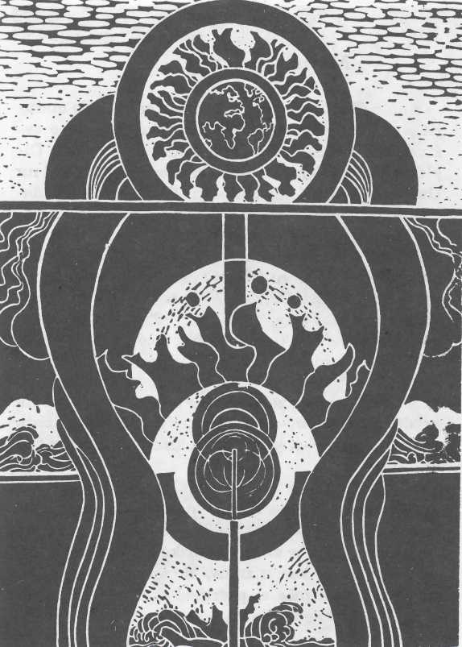
Michal Hrivnák

sa narodil r. 1936 v Slovenskom Komlóši. Po maturite na slovenskom gymnáziu v Békéšskej čabe vyštudoval Vysokú školu pedagogickú v Segedíne. Diplom stredoškolského profesora slovenčiny získal na Univerzite ELTE v Budapešti. Po viacročnej pedagogickej praxi v Novom Meste pod Šíatrom (1958-1971), kde pôsobil o i. vo funkcii zástupcu riaditeľa žiackeho domova, pracoval ako referent Masovokomunikačného výboru DZSM (1971-1977) a tajomník Literárnej sekcie. Od r. 1977 je redaktorom týždenníka Ľudové noviny, v r. 1991-1992 bol povereným zástupcom šéfredaktora. V ĽN pracoval do r. 1993, kedy s odvolaním sa na ekonomické f ažkosti bol odstránený. Po pojednávaní so zamestnávateľom, po 35-ročnej činnosti za svoju národnosť, pristúpil na predčasné penzionovanie. Odvtedy sa ako publicista prejavuje i na Slovensku a v domácej maďarskej tlači.
Literárne sa začal aktivizovať od roku 1977 v Ľudových novinách, Našom Kalendári a časopise SME, ktorý spoluredigoval v r. 1988-1990. Ústredným námetom jeho tvorby sú spoločenské neduhy, ako zneužívanie moci, karierizmus, chamtivosť a pod. O-krem poviedok píše aj poéziu. Významne prispel k obrode literárneho života slovenskej národnosti v
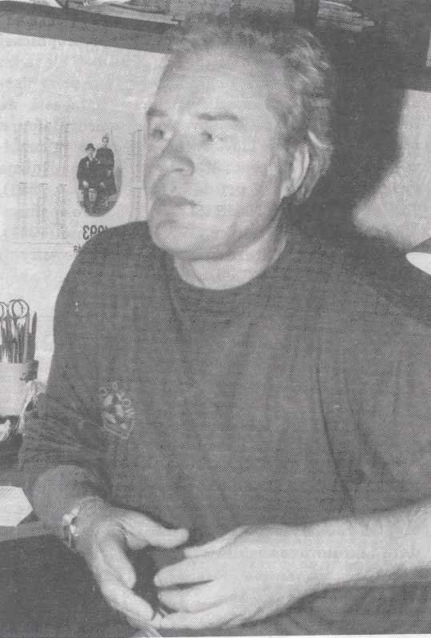
Maďarsku ako iniciátor a redaktor priekopníckej antológie Výhonky v r. 1978. V r. 1991 bol hlavným organizátorom prvej konferencie slovenských spisovateľov žijúcich mimo Slovenska v Budapešti. Je čestným členom Spolku slovenských spisovateľov, a podpredsedom Únie slovenských spisovateľov, umelcov a kultúrnych pracovníkov v zahraničí. Knižne vydal zbierky próz V prúde času (Budapešť, 1981), Tulipány (1986) a Nadišiel čas (1988). Je spoluautorom antológií Výhonky (1978), Pramene (1981), autorom štúdií Literárna tvorba slovenských ľudových autorov (Ľudové noviny, 1983) a Verejná osveta v Slovenskom Komlóši (1993).

Autor stavia na morálnom základe: vo svojich parabolách sa vysmieva početným ľudským slabostiam našich čias. Námety čerpá z veľkomestského života, ale sem-tam sa vracia i do dedinského prostredia svojho detstva.
L. Sziklay, 1981
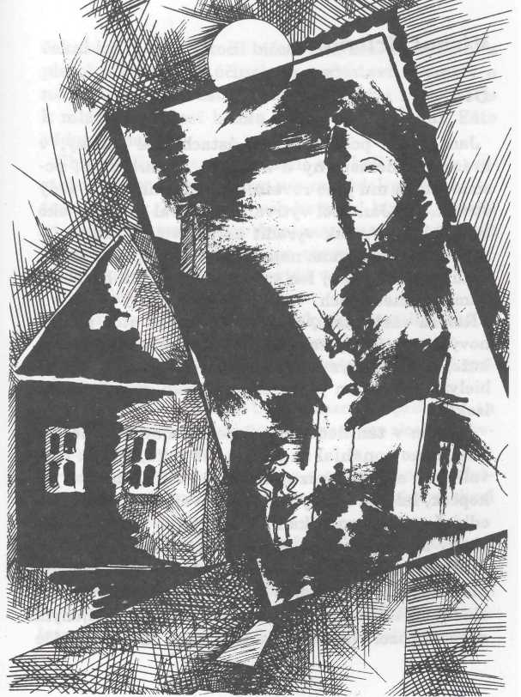
Michal Hrivnák Bič

Jano stále posmŕkal, na ústach mal kútiky, v hrách bol nemotorný a násilný. „Usmrkanec", posmievali sa mu jeho rovesníci a pokúšali sa ho vždy striasť. Ale Jano bol vytrvalý. Sledoval chlapcov ako tieň oblaky. Avšak vyradiť ho zo svojich radov nesmeli, lebo bol synom najsilnejšieho chlapa y dedine. Mali od neho pokoj len vtedy, keď išiel za harabur-dami po smetiskách.
Raz sa však stalo, že Jano dostal od otca pekný, nový, vyparádený tatarec. Bič upletený z bravčovej kože, s cifrovanými strapcami a na konci s dlhým bielym hrčovitým pleskáčom; bičisko vyrezávané a lesklé...
Jano sa v ten deň správal neobyčajne. Aj dnes sa hneď ráno ponáhľal za dedinu, na lúku, kde sa hrávali deti, ale tentoraz nebežal za svojimi druhmi na kopček, kde sa každý deň stretávali na poradách a odkiaľ potom podnikali dobrodružné akcie. Teraz akoby ich ani nebolo, išiel opačným smerom, otočil sa im chrbtom a zadíval sa na rozvírenú mútnu rieku. Sňal z pleca tatarec a začal ho obracať v ruke, akoby ho skúmal. V skutočnosti však so zatajeným dychom pozoroval, či sa neblížia jeho druhovia. Ale
čakal ich márne. Otočil bičom nad hlavou a raz ním plesol. Očakávaný účinok sa nedostavil. Pomaly a nenápadne začal ustupovať. Keď sa mu zdalo, že je k mládencom dosť blízko, pristavil sa. Čakal. Ešte vždy márne.
Chlapci Usmrkanca zbadali, ale boli radi, že zostal vzdialený. Jano sa znova rozhodol plesnúť. Potom ešte raz. Nič. Neúspech ho začal hnevať. Otočil sa deťom bokom. Hlavu držal meravo a priamo a oči upieral na kopček. Videl len obrysy nehybných postáv. Darmo čakal, že mu vyjdú v ústrety.
Zasa plesol. Zasa nič.
Naježil sa a začal plieskať, ako mu len sily stačili. Chlapci precitli a otočili sa k nezvyklému zvuku.
Akoby sa stal zázrak. Bez slova, sťa na povel, pohli sa Janovi naproti.
- Pozrite, čo to má Usmrkanec, — prebíjali sa
Janovým hnevom zanieteným mozgom slová šikov
ného Ferka Ondráša.
- Idú, — uvedomil si Jano a srdce sa mu rozbú-
šilo. Na chvíľu prestal plieskať. Potom akoby chcel
zvýšiť účinok, plesol ešte raz.
- Jano má karikáš, — počul celkom jasne slová
Šaňa Kmeťku, — poďme ho pozrieť!
Počul aj dupot blížiacich sa chlapcov a vtedy sa rozbehol, ako mu len nohy stačili. To jeho rovesníkov ešte viac vzrušilo a všetci ako šípy leteli za ním.
To bol ten pravý zázrak: odkedy sa títo kamaráti stretávajú na brehu rozvírenej prudkej rieky, toto bol prvý prípad, keď nie Jano išiel za svojimi druhmi, ale oni za nfm,
— Jano, Janko! Počkaj nás! Neboj sa, nezbijeme ťa!
Poď sa s nami hrať, — nieslo sa lúkou.
Lež chlapci týmito úprimnými slovami dosiahli o-pačný účinok. Akoby ste metali plameňom za vlkom. Jano sa hnal vpred, ale do duše sa mu nevedomky vkrádal oslobodzujúci pocit ovládania situácie. Aj povedome si želal, aby ju ešte viac opanoval, preto sa potešil, keď sa pred jeho očami zabelela pena rozvírenej mútnej rieky. Bol jej povďačný, že mu stála v ceste. Keď sa pristavil a chlapci ho obstáli, správal sa ako šelma v pasci. Ale vo vnútri sa mu tým viac uľavilo...
Chlapci si s otvorenými ústami posadali okolo Jana a pozerali raz opojené na bič, druhýkrát závistli-vo na Jana.
— Janko, čo to máš, ukáž! — prosili ho pokorne.
Jana sa razom zmocnil pocit sebaistoty ako ešte
nikdy predtým. Zdalo sa mu, akoby tento pocit korenil v jeho biči, ako žiara kúzla čarovného prútika v rozprávke. Začal ho skúmať od jedného konca po druhý, akoby ho bol vzal teraz prvýkrát do ruky. Čím dlhšie pozerali chlapci naňho s obdivom, tým viac sa cítil Jano telesne i duševne mocnejším.
Pripadalo mu to tak, ako keď sa vám vo sne vrhne pred nohy nepremožiteľný nepriateľ... Jano sa necítil viac bezmocným! Silák Mišo Žilák sa mu zdal byť dengľavým. Jednou rukou by ho praštil o zem tak, že by viac ani vstať nemohol. A ten mudrlant Fero Ondráš ako sa chúli, ani len muknúť nevládze...
Jano rozkrútil bič nad svojou hlavou a nad sediacimi druhmi. Plesol. Chlapci onemeli. Zostali sedieť ako žaby pod lopúchom. Jano sa víťazoslávne obzrel. Ocitol sa vo vybájenom svete, kde každý striehne jeho myšlienky...
— Hor sa! — rozkázal a plesol ešte raz nad ustr
nutými druhmi.
Akoby bola nimi hýbala nadzemská tajuplná moc, naraz sa postavili ako stĺpy. Pred Janom sa otvorili priestory dokorán...
- Vpred, — zvrieskol a ukázal na rozvírenú mút
nu rieku v zákrute.
- Zbojníci nám vyrabovali domy, pokradli slaninu
a klobásy, skrývajú sa v podzemných skrýšach kro
vinatého pobrežia.
Nápad bol ohromný. Nikto neváhal ísť cestou, ktorú im ukázal Janov bič. Len Jano zostal bokom...!
Dráma na brehu rozvírenej prudkej rieky sa začala.
— Hurá, vpred, — kričali Janovi vojaci a ozlom-
krky sa hnali k zákrute.
Chlapcov uchvátilo kúzlo hry, Jana skutočnosť, ktorá v ňom spôsobovala dojem, že sníva...
Šarvanci dobehli k zákrute. Pred nimi sa čerila hladina rieky.
Skutočnosť prehradila cestu detskej obrazotvornosti, chlapci sa pristavili. Hru pokladali za ukončenú.
Jano akoby to nechápal.
— Ďalej, — zahrmel celý bez seba.
Rovesníci zasa nechápali jeho. Ocitli sa v skutočnosti. Pred chvíľou Janovi spoluhráči, teraz už opäť všetci stoja proti nemu. Boli medzi nimi takí, ktorí ušli preč, iní sa utiahli za chrbát svojich druhov a tam sa chúlili, pokiaľ nebezpečenstvo nepominulo.
Tí smelší sa zastavili na dosah biča. Zoä-voči Janovi stál Fero Ondráš.
- Prečo neútočíte? — spýtal sa ho Jano.
- Neblázni, nevidíš, že nemôžeme?!
- Zbabelci akísi, — nadával Jano a akoby na dô
raz plesol bičom.
- Bláznieš! Alebo snáď by si nás naozaj vohnal do
tej rozvírenej studenej vody, ty baran!
- Ty len čuš, — oborí sa naňho nasrdený a roz
trpčený Jano, — s tebou sa mám zvlášť porátať!
- čo sa tu pechoríä, včera si ešte po smetiskách
hrabal a dnes si už taký nafúkaný!
— A ty čo chceš, veď nemáš ani bič z motúza, —
odfrkne Jano a svoj podvihne akoby naproti Ferovi.
Jano sa ocitol zoči-voä. svojmu rivalovi. Chcel sa mu pomstiť za to, že v hrách bol vždy odstavený bokom.
Pohľad mu stemnel, nič nevidel, len Ferovu peknú tvár. Nič nepočul, len nadávka „Usmrkanec ošklivý" sa mu ozývala v ušiach.
— Prac sa, — zakričal.
Fero stál ako stĺp. Jana to ešte viac naštvalo a z celej sily šľahol bičom do Ferovej múdrej tváre s naširoko otvorenými očami.
Vo Ferkových očiach sa zablyslo, ako keď za tmavej noci udrie blesk — lenže tento bol krvou sfarbený. Akoby jeho peknú tvár razom bola zaliala neobyčajne vysoká horúčka. Nešťastný chlapec sa zvalil na zem ako mládza pod kosou.
Jana trocha vydesilo, že šľahnutie dopadlo horšie
ako počítal. Ustrnul, ale nič neobanoval. Bál sa len
dospelých. (Úryvok z poviedky)
Michal Klbač
sa narodil r. 1967 v Jaä (Acsa). Vyštudoval odbor slovenčina-kreslenie na Vysokej škole pedagogickej Gy. Juhásza v Segedíne. Pracuje ako vychovávateľ v žiackom domove slovenskej školy v Budapešti.
Zaoberá sa aplikovanou grafikou. Ilustroval viacero publikácií učebnicového rázu, metodické príručky, ako aj niekoľko čísel literárneho časopisu SME a svoje kresby publikoval aj v Ľudových novinách.
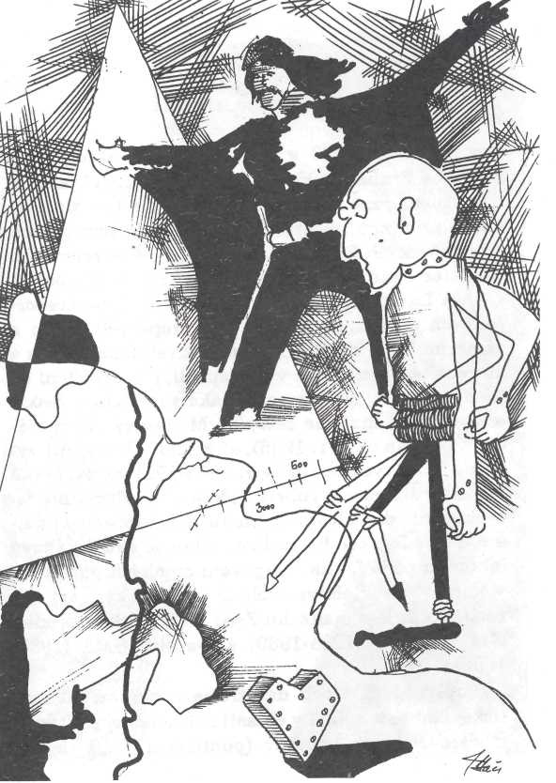
Oldŕich Kníchal

sa narodil r. 1939 v Humennom. Po absolvovaní FF KU v Prahe r. 1961 (odbor história-český jazyk a literatúra) pracoval o.i. ako redaktor Čs. tlačovej kancelárie, odb. asistent Ústavu dejín európskych socialistických krajín ČSAV a vyše desať rokov ako redaktor denníka Práce so špecializáciou pre oblasť USA a Latinskej Ameriky a podnikol viacero reportážnych a študijných ciest do európskych.krajín a zámoria. V r. 1979-1981 bol dopisovateľom českých a slovenských denníkov v Budapešti, po presídlení do Maďarska v r. 1981 pracoval ako superlektor českej a slovenskej mutácie časopisu Maďarský týden-týž-deň (externe až do r. 1986), od r. 1982 ako vedúci vydania Ľudových novín (v r. 1988-1991 zároveň ako redaktor literárnej rubriky), kde o. i. udomácnil recenzovanie diel slovenských autorov a preklady najmä z maďarskej literatúry. Hlavne ako jazykový lektor sa podieľal na redigovaní mnohých publikácií v edícii Vydavateľstva učebníc a slovenských organizácií, vrátane almanachu Zrod (1984-1987), ročenky Náš kalendár (1985-1989) a časopisu SME (1988-1992).
V uplynulých troch desaťročiach okrem publicistickej činnosti najmä v oblasti zahraničnej politiky a medzinárodných vzťahov (publikoval v 50 denní-
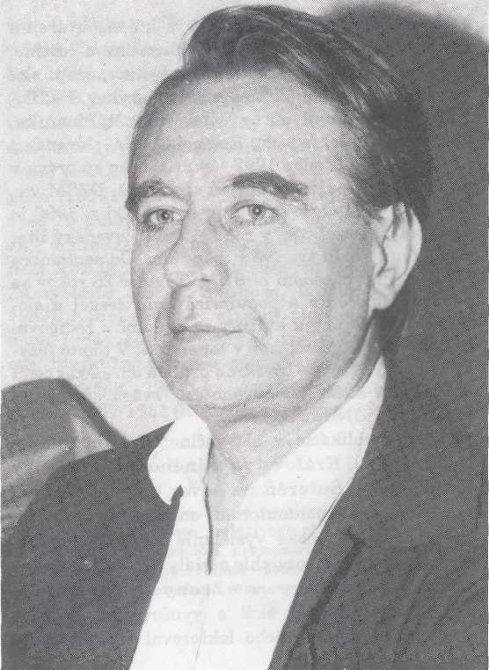
koch a časopisoch), časopisecký a knižne uverejnil na 200 beletristických prác v slovenčine a češtine, vrátane prekladov z maďarčiny, češtiny, resp. slovenčiny, ruštiny, angličtiny a iných jazykov. Na Slovensku publikoval o.i. v Literárnom týždenníku, Slovenských pohľadoch, Romboide. Na slovenskej literárnej prehliadke 1992 získal 1. cenu za prózu v kategórii zahraničných autorov, v súťaži DZSM v r. 1988 dve prvé ceny za poéziu a esej. Od r. 1990 je čestným členom SSS, v r. 1991 mu Slovenský literárny fond udelil tvorivé štipendium. Od septembra 1993 je podpredsedom ZSSUM. Takmer 25 rokov sa venoval tlmočeniu a popularizovaniu českej a slovenskej literatúry a kultúry prekladmi a redigovaním niekoľkých časopisov v esperante. V tomto jazyku vydal aj pôvodné literárne práce a o.i. získal cenu za román v súfaži Svetového esp. zväzu, nevládnej organizácie UNESCO (1980).

Knižné publikácie v slovenčine: Predjarie (poviedky, 1988), Kráľovstvo z iného sveta (krátky román, 1990), Suterén na sever (dramatické texty, 1993). Je spoluautorom antológií Chodníky (1984). Pre slovenské vysielanie Maďarského rozhlasu napísal dva rozsiahle seriály Storočiami slovenskej literatúry a Zvony dolnozemské (1995). Pre potreby škôl s vyučovacím jazykom slovenským preložil alebo lektoroval viacero učeb-
níc. V češtine publikoval o.i. Svetadiel bez tlmočníkov, Desať kapitol o medzinárodnom jazyku (Praha, 1978), časopisecký román Skalpel a puška (1982) a preklad časti románu V. Ferku Červený delfín (1966). Z maďarčiny do slovenčiny preložil dva romány pre mládež od G. Szávaiho Ženích Zelenej púšte (1996) a Majster Detektív Belo Bur-gum (1996). Ako autor, prekladateľ a editor vydal vyše 20 publikácií v esperante, ako napr. Komenský a medzinárodný jazyk (Praha, 1974), Spev nad kolískou, osem slovenských autorov (1976), Zamyslene (1980), Zbohom, Kuzko (Budapešť, 1987), Ktorí sejú so slzami (spoluautor, Rotterdam, 1984). Je zastúpený v dvojjazyčnej antológii esp. literatúry Utam a világban (Bp., vydavateľstvo Európa, 1987), v Antológii esperantskej poézie 1887-1981 (Rotterdam-Peking, 1984) a i.
Kráľovstvo... svedčí jednak o vyzrievaní autorského rukopisu, jednak o raste reflexívnej zložky... Kníchal akcentuje momenty plynutia, premenlivosti, pominuteľnosti individuálneho osudu... Najmä v tomto zmysle je jeho novela nadčasovou výpoveďou o včlenenosti človeka do sveta.
E. Farkašová, Romboid, 1992
Oldŕich Kníchal
Kráľovstvo z iného sveta
Ty povieš tridsať rokov, vyškiera sa na mňa havrania hriva s progresívnou lysinou. Pripomína mi nápadne matematikára. Dvíha ruku ako keď vynáša tromf. Ako keď sa chystá do niečoho udrieť. Do čohosi, čo je zdanlivo pevné, ale po prvom mocnejšom údere sa rozsype na márne kúsky.
A ja ti poviem, ruka mu strmí víťazoslávne nad hlavou, že je to iba pár sekúnd, veľké nič. Aj keď je to jedna miliarda a nejaké drobné. No čo, nemám pravdu, môžeš si to spočítať aj sám.
Trochu ma to jeho rátanie ohúrilo. Zase ten strach z veľkých a malých čísel. Pokúšam sa zahnať ho dôkladným dúškom. Nejde preč, zahniezdil sa mi kdesi v hrdle, v žalúdku, sťahuje ma dolu. Horúčkovito počítam, potkýnam sa medzi tými číslicami a pri tom sčítavaní uplynie celá minúta, možno aj dve. Už mám poruke výsledok, ktorý mi berie dych a navyše mi vychádza, že sme tu presedeli od večera celé úctyhodné číslo. A nedáme si povedať ani po takýchto trpkých skúsenostiach. Vysedávame pri akejsi teplej žbrnde a hľadáme východisko k strate ďalších státisícov a miliónov sekúnd, ak mám na mysli tú miliardu, čo mi ju stále vyhadzuje na oči ten napro-
ti. A ešte než si to všetko stačím trápne uvedomiť, prefrklo okolo nebadane stotisíc íverov času.
Ten naproti (ako keby vypadol matematikárovi z oka) by bol súci skôr za agitátora. Chce ma presvedčiť, že nám zostáva nanajvýš dobrá miliarda a že je to všetko podfuk, život rozdelený na ívery je beznádejne krátky. Pozrime sa na to z iného hľadiska a vyjde nám, že za ten čas síce odišlo zo sveta najmenej päťsto miliónov ľudí (kde vzal tých päťsto milónov), ale že ich prišlo na svet omnoho viac. Z toho vyplýva, že nikto na tomto svete nie je nenahraditeľný, ak chápeš tú márnosť, vyškiera sa na mňa matematikárova podoba. Apropo, vieš, že nedávno zomrel náš starý? Ale áno, áno, celkom nedávno a ešte bol pri sile. Deväťdesiat rokov. Krásny vek, skoro tri miliardy.
Progresívna lysina sa zachmúri a pokračuje dôvernejším tónom. V poslednom čase to pociťuje stále častejšie, ten zrýchlený pád vpred. Čo keď to bude omnoho menej než tri miliardy? Ten pocit má dokonca svoje návštevné hodiny, najčastejšie nad ránom, keď človek nevie, či je ešte noc, alebo sa začína brieždiť, alebo za jasných nocí medzi spánkom a bdením, keď sa svetlo a tma navzájom rušia. Ráno je nočná mora v pasci. Roky sa mu zjavoval vo sne černokňažník. Najvyšší čas niečo podniknúť, inak nezmaturuje z matematiky, a kladie pred neho tri hru-
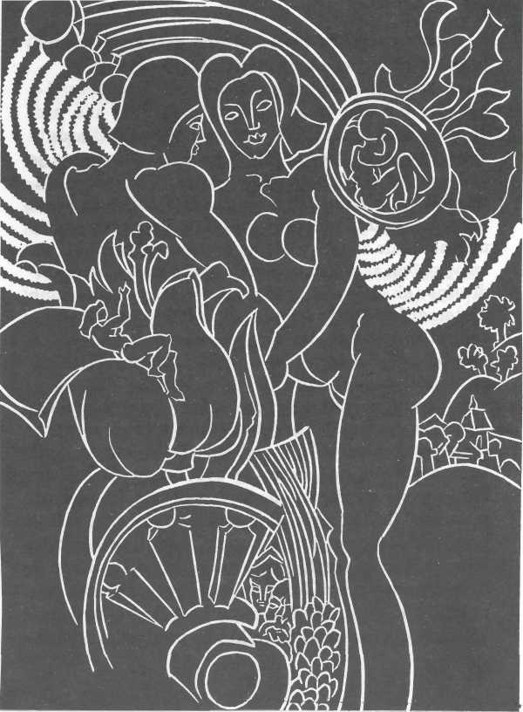
bé učebnice, prvý, druhý, tretí diel, tri roky, keby vedel, čo je v tom prvom. Pôda pod nohami sa dáva do pohybu, ručičky hodín krúžia hrozivo dookola. A oboje sa pohybuje stále rýchlejšie. Ak sa nezastaví ten hodinový nepokoj, ak mu zlyhajú brzdy, iste sa tam dole roztriešti. Inokedy je to chatrný čln, ktorý sa nezadržateľne vzďaľuje od pobrežia v ústrety nepokojným vlnám. Len predstava je iná, pocit vždy ten istý: Stále rýchlejšie ku koncu. A prisaje sa perami k poháru. Dnes si neťažká, dnes je tu kopa usmievavých tvárí, od samého večera rušná zábava, tanec, dievčatá sú na nepoznanie ako kedysi, najmä Zlatica, Zlatica má náskok, a tá jej postava!

Jeho ruka sa pritom dvíha ako keď vynáša tromf,
ale cestou späť len chabo dopadne na stôl, požmolí
obrus a hľadá oporu pri poloprázdnej sedmičke bie
leho. Dlhý sprievod sekúnd sa vlečie ďalej. Do okien
cupotá svitanie. (Úryvok z románovej novely)
Napätie
Sobota. Popoludňajšie slnko sa oprie do okien a vytrvá tam až do úmoru. Vzduch sa rozptýli v mod-rožilkovanej hmle a v izbe sa rozhostí strnulosť. Až potom, keď sa na balkóne zahniezdi vánok, pohľad sa malátne otočí k náprotivnej bielej ploche panelo-
vého bloku. V okne na treťom poschodí stojí rozkročená žena, na hlave turban, aký nosievali filmové hviezdy ešte pred druhou svetovou a v ruke prachovka, ktorá sa však u hviezd ani vtedy nevyskytovala. Ruka s prachovkou kíže po skle, pod ľahučkým plášťom sa napína pružné ženské telo svedčiace o plných tvaroch. Potom na okamih znehybnie — prachovka putuje do druhej ruky a vírivý pohyb začína odznova. Ako pri foxtrote na diskotékovej lodi.
Priamo naproti sa vykláňa žena bez turbanu. Bez tanečnej exaltovanosti rozvešiava plienky, nohavičky a iné snehobiele veci. Ďalej už nevidno — dva topole zastierajú výhľad na ihrisko, kde si chalani prepínajú hlasivky.
Zo žeravého kotúča leží na streche už iba oblina. Štít mužskej ruky sa spúšťa z čela, za chrbtom sa o-zve podráždený, dôverne známy hlas: Tej špinavej bielizne je už zas... Hlas zanikne v rachote dvojtak-tu práve pod balkónom. Zo zelene vystúpia smrtiace modré obláčiky.
Čo je zase s tou bielizňou? Trabant túruje na nevydržanie, niežeby aspoň mercedes, ale iba takáto rakovina, aj preto je lacnejšie, také auto sa jednoducho nezaprie. Takže sa bude prať, zase sa toho na-špinilo až až.
Žena v turbane sa medzitým dokolembala a opustila okennú scénu.
Vecne jedno a to isté, ako tá veverička v rotujúcom cirkuse, pekná zábava, ale skôr pre kúpeľných hostí, kde to len mohlo byť, v Trenčianskych alebo Rajeckých? Čert aby vzal toho trábanta! Z ihriska zase počuť zachrípnuté výkriky, hlasivky dávajú o sebe vedieť, že sa popretŕhali. Načo zase to pranie, aj tak je tu všade neupratané, načo do toho v čistom. No samozrejme, rodina, deti a čo ešte. Hlava ako bubon. Mohla sa zahľadieť do niekoho iného. Do niekoho, kto sa v tom vyžíva. Plienky, košele, vreckovky, nechce sa to skončiť.
Popolník na stole je plný ohorkov cigariet. Ženu naproti pohltili dvere. Z balkóna povieva mokrá bielizeň.
V izbe zažiari belasé mrholenie, na obrazovke televízora sa rýchle striedajú scény. Odrazu svetlo prestane blikať. Objaví sa ženská tvár napínajúca sa k výkriku.
Musíš, musíš, inak si niečo urobím! — preskakuje hlas. Nedotýkaj sa ma, počuješ, nedotýkaj sa... Napäté ticho. Treskot, rinčanie skla a vyjúci ženský hlas. V celom bloku naproti padajú z modrých obdĺžnikov úlomky skla a trieštia sa na márne kúsky. Obdĺžniky stemnejú. Z úst ženy, ešte mladej, vzlyká usedavý plač. Bože, nevládzem ďalej...
Biele kusy bielizne povievajú vo vetre ako parlamentná zástava. Na celej ploche bloku zavládne zlo-
vestné ticho. Mužský hlas vybuchne: Tak, a mám toho už po krk!
Biele ruky sa dvíhajú a hneď zase klesajú naspäť do lona.
Kdesi na ulici zakvíli záchranka, siréna sa pomaly vzďaľuje. V celom bloku je opäť ticho.
Topole pred balkónom sa nakláňajú vo vetri, po železničnom moste duní vlak a kdesi vysoko, vysoko nad sídliskom sa trblieta jediná hviezda a pohybuje sa smerom od letiska.
Bolo by už na čase. Pár kusov bielizne do kufra, vystúpiť až na konečnej a potom vzlietnuť. Hoci aj teraz, v tejto večernej hodine. Alebo ešte radšej zavčasu ráno, keď obloky pozerajú tými svojimi užasnutými očami do brieždenia a v uliciach je ticho, tichučko, že by bolo počuť padajúcu ihlu a v tom tichu je prísľub nového dňa a možnože i nových dní a týždňov, ktoré už nikdy neuplynú tak rýchlo ako doteraz. A bolo by dobré prebudiť sa bez bolenia hlavy, svieži a vyspatý.
Celý blok naproti sa ukladá k spánku. Pod balkónom zaerdžal dvojtaktný motor, ibaže trochu zdržanlivejšie. K nebu sa vzniesol obláčik modrého dymu.
Lepšie bude nechať to na zajtra, nemá to zmysel.
Ale načo odkladať, čo sa tým dosiahne?
Dva topole sa nepatrne zachveli v závane vetra.
Sklo je akoby zarosené a pritom celý boží týždeň nespadla ani kvapka.
V ktorom lese to mohlo byť a kedy, v ktorom roku? Načierali pozorne do dlaní, aby sa voda v studienke nezakalila. Krásny jasný deň, ultramarínová obloha, zvírený kal sa pomaly usadzoval, v útrobách blažil svieži pocit. Horúci letný deň a príjemný chládok lesa.
Rozšírené zreničky sa vydávajú po stopách spomienky až kamsi vysoko nahor, blúdia v modro-čiernej tme pomaľovanej chmárami a Mliečnou dráhou. Na jej okraji kíže svetielkujúci bod podobný svätojánskej muške. Smerom k letisku.
Teda domov? Pre koho ako.
Ale je to ešte pekných pár kilometrov, než tam dokíže, dovtedy človek nikdy nevie, čo sa môže stať. Povedzme letisko neprijíma pre hustú hmlu, alebo nedajbože nastane porucha na stroji, alebo ešte čosi horšie.
Topole sa rozkývali, vo vzduchu to zašumelo ani teplý dážď.
Tú bielizeň treba vziať dnu, aby nezmokla — ozve sa dôverne známy hlas.
Všetečný tikot hodín nabáda k odpočinku. Ešte prášok na spanie. Tá televízia, to sa jednoducho nedá pozerať!
Alexander Kormoš
sa narodil r. 1941 v Santove (Pilisszántó) v mnohodetnej roľnícko-vápenárskej rodine. Študoval na Učiteľskom ústave J. A. Komenského a na Filozofickej fakulte univerzity ELTE v Budapešti (odbor slovenčina-ruština, 1966-1970). Na večernej škole Zväzu maďarských novinárov získal novinársky diplom (1971). Pracoval v Demokratickom zväze Slovákov v Maďarsku, vyučoval svoje odbory v rodnej obci, bol redaktorom literárnej rubriky Ľudových novín (1971-1977) a zodpovedným redaktorom slovenských publikácií vo Vydavateľstve učebníc (Tan-kônyvkiadó) v Budapešti. Krátky čas pôsobil ako turistický sprievodca v IBUSZ-e, vyučoval slovenčinu a ruštinu na budapeštianskom slovenskom gymnáziu a tri roky bol vychovávateľom v žiackom domove v Békéšskej Čabe. V súčasnosti je zodpovedným redaktorom na Samostatnom národnostnom oddelení Národného vydavateľstva učebníc. V roku 1990 dal podnet ku vzniku Slobodnej organizácie Slovákov a odvtedy je jej predsedom. V r. 1988-1990 bol predsedom literárnej sekcie pri MV DZSM r. 1990 inicioval vznik Združenia slovenských spisovateľov v Maďarsku a r. 1988 založil literárno-spoločenský štvrťročník SME, ktorého je šéfredaktorom. Venuje
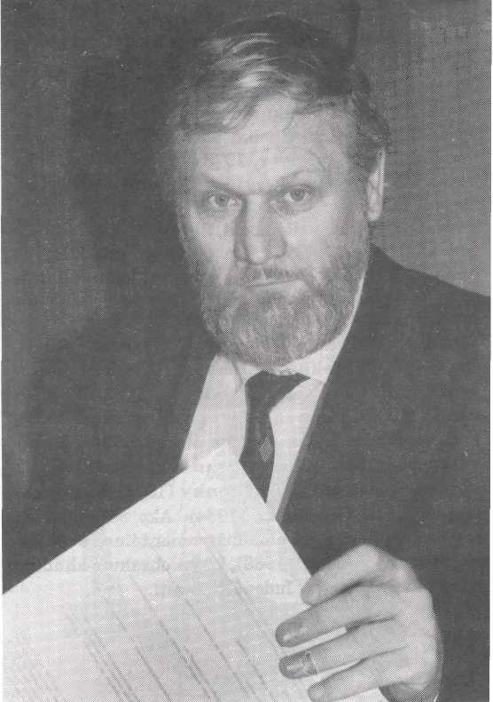
sa aj zbieraniu ľudových piesní a ich interpretovaniu v rámci folklórneho súboru Studienka, s ktorým sa ako jeho vedúci zúčastnil Svetového festivalu slovenskej mládeže v rakúskom Semmeringu r. 1988. Je čestným členom Spolku slovenských spisovateľov. Publikovať začal v r. 1973 — dvojjazyčne. Jeho básne ako aj preklady vyšli v Ľudových novinách. Našom kalendári, Zrode a SME, ako aj v periodikách na Slovensku (Romboid, Slovenské pohľady, Új Szó a i., resp. v Maďarsku (Ifjúsági magazín, Új Auróra, Magyar Nemzet), vrátane inonárodnost-ných časopisov (Foia Noastra, Romano Nyevipe) a esperantskej revue Hungara Vivo.

Knižne publikoval Dvakrát jedenásť básní, spolu s M. Filadelfim, ktorého verše preložil do slovenčiny, (B. Čaba 1976), Polyfónia (1981), Polyfónia II (1986), Plamene Jazyka (Bratislava 1986), F santofském Pilíši (ľudové piesne, 1990), Ohnivá kytica (1991) a Okrídíovanie kosou (1995). Je spoluautorom antológií Výhonky (1978), Fialôčka, fiala (1980), Chodníky (1984). Ako skladateľ sa prejavil vydaním vokálno-inštrumentálnej publikácie Spievaj s nami! (1988), ktorá obsahuje zhudobnené básne a úpravy ľudových piesní.
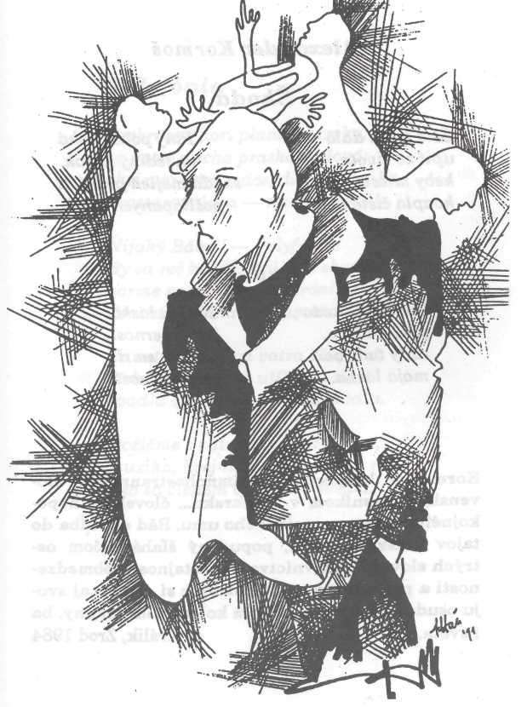
Alexander Kormoš

Škoda
Ešte by sa dalo Plný pohár čaká
upiť zo života, na jediný dúšok,
keby miesto jedu škoda mojich pravých
kvapla čistá voda. pošliapaných túžob.
Ľudová
Čierno-, hnedo-, Nielen láska
plavovláska, lež aj vernosť
vždy ťa hľadá ako v smrti
moja láska. nesmrteľnosť.
Kormoš je bezpochyby najmnohostrannejším slo
venským básnikom v Maďarsku... človekom nepo
kojného srdca a prenikavého umu. Rád sa vhĺba do
tajov ľudského bytia, popudený šľahá bičom os
trých slov do príživníctva, ľahostajnosti, obmedze
nosti a pokrytectva... uvedomujúc si pritom aj svo
ju osudovú spätosť so širším kolektívom krajiny, ba
i sveta. A. Králik, Zrod 1984
Polyfónia
Prekrásne horí plameň jazyka, vo vatre ducha praskajú slová; zhrievaj nám srdce, divná muzika, prastaromúdra — naveky nová!
Nijaký Bábel! — Polyfónia! By sa reč každá v súlade skvela, korme sa pravde, aby trónila: .Vatra je jedna —plameňov veľa!"
Vo vetre krotkom vatra zbujarie, víchor by ju však utíšil do tla; spadla by z trónu žiarivá modla.
Dožičme s vatrou spievať fujare, muzika, hrej-hraj v slovenskej reči, ako sa členom orchestra svedčí.
Spasiteľka
na stále zelenom strome za čo tu žijeme
života na brehu
visí nádej obesená bezbrehých túžob
to je smrť to je krása
krvavým nožom smelo da vírov
sebaobrany dravej hlbiny
prerezať slučku zúfania dobyť hladinu večnosti
to je život to je láska
jednosmerné prúdy snov roztrhať všetky
do mora o zahodiť
bezsenných nocí i najlesklejšie okovy
to je túžba to je samota
blažené vláčiť
ťažké
okovy nevyhnutnosti
to je sloboda
Nové leto
Nad horizontom tiahnuca sa
modrú, ružová a belasá stuha úsvitu
zdanlivo pretína ďaleké topole,
čo sa na mňa pozerajú cez májové koruny
rozkvitajúcich agátov.
Veža starého čabianskeho mlyna
vyčnieva z ružovej do belasej
ako hlava klauna,
ktorý spoza majestátno-komickej masky
s päťcípou hviezdou na čele
pravdu klame v priestoroch pretvárajúcej sa oblohy... Spoza trikolóry poznania, nádeje a túžby vychádza žeravá bomba nového leta.

More
Báseň sen

všetky rieky sa vlievajú do srdca
iba radosť sa obrátila v svojom koryte
srdce však večnými vlnami pulzuje dalej
medzi
dnom a nebom hladinu si hľadá
to mu luna robí príliv po nebo odliv do dna
Ostal som ti verný túžba ma nebolí Nebudeme svoji ani sme neboli.
Celá si sa vo mne
premenila np, sen;
dva životy žiješ
ako moja báseň.
Jeden žiješ vo mne, ten druhý mimo mňa. Kedy sa ten jeden druhému vyrovná?
Keď sa raz vyrovná
premením sa na sen.
Zo mňa bude básnik,
z teba bude báseň.

László Nagy

Veľký si bol a takým si zostal, László Nagy, nečul ťa nikto v stálom zápase zastonat.
Keď si sa búril proti starému, László Nagy, nedal si nikdy pravdu a lásku sfalšovať.
Aj s tou zubatou
keď si sa rúbal,
László Nagy,
s tvojím životom
nemohol nikto
handlovať.
V náruči Zeme
krásne dieťa si
našlo mať.
Veľký si bol a
takým si zostal,
László Nagy.

Lupene ohňa

nehybne ležíme v posteli augusta tichulinko — sviatočne oblečení
mlčte ústa
nech sa prv rozvraví
živý seizmograf
srdca
mlčte slová
aby nepraskli struny
magnetického
poľa
mlčte vety
nech sa nezrúti
slnečná sústava
očí

čakaj jazyk nevysvetľuj
nech sa prv rozcvendžia nech sa prv roztvoria
spojené nádoby tajomné lupene
krvi ohňa
zoznámili sme sa celkom náhodne na našej svadobnej ceste
Vypni slnko!
Kocháme sa v panoráme vášne, rozkladáme vatru rozkoše, moje krásne nezrodené básne perami ti vpálim do kože.
Dravá hra nás podmanila asi, vatra svojmu živlu navyká, pozor, nech ti nezapáli vlasy podráždený plameň jazyka.
Vypni slnko, zažni vatru túžby, ako sukňu, skopni zábrany, tu ti dávam srdce na dlani.
Neľutuj, že sila nežnej húžvy rozpúta v nás dravé plamene, keď sa jedným tvorom staneme.
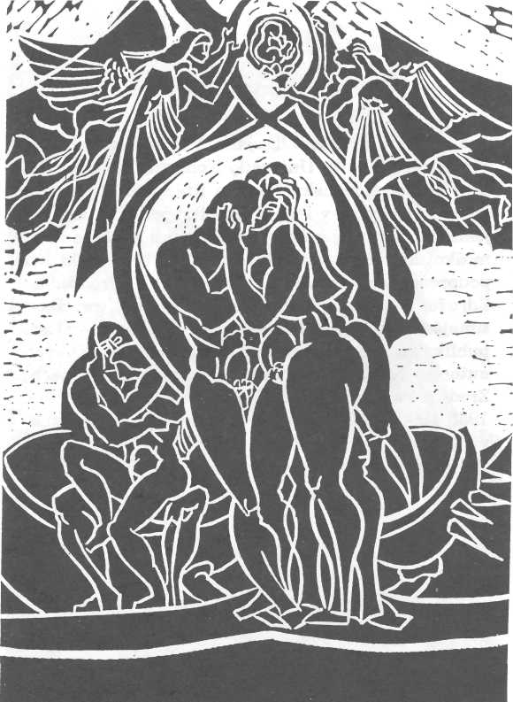
Štefan Kraslán

sa narodil r. 1961 v Tarjáne. V r. 1986 absolvoval Filozofickú fakultu Univezity Komenského v Bratislave (odbor slovenský jazyk a literatúra-dejepis) a odvtedy pracoval v DZSM (ZSM), spočiatku ako tajomník Literárnej sekcie, v súčasnosti na úseku mimoškolskej činnosti mládeže. V r. 1990-1993 bol podpredsedom ZSSM. Od r. 1991 je predsedom Združenia pilíáskych obcí. Zaoberá sa problematikou tunajšej slovenskej literatúry, a v tejto súvislosti publikoval viacero recenzií o dielach jednotlivých autorov, resp. ich portréty v Ľudových novinách, Zrode a štvrťročníku SME, ktorý spoluredigoval v r. 1988-1990. Tejto téme je venovaná aj jeho diplomová práca Slovenská literatúra v Maďarsku po roku 1945 (1986, v rukopise).
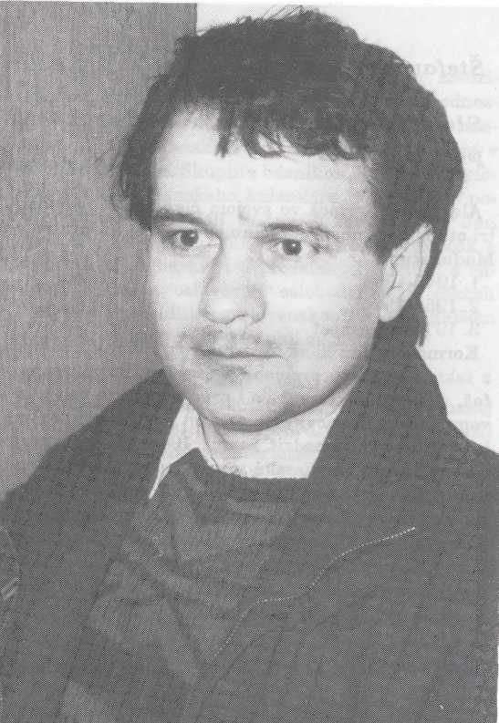
Štefan Kraslán

Slovenská literatúra v Maďarsku po roku 1945
Alexander Kormoš vo svojom článku (4) vymedzil tri etapy povojnového vývinu slovenskej literatúry v Maďarsku:
- 1945-1954
- 1955-1974
- 1974- súčasnosť
Kormoš, ked" určil za medzník rok 1955, vychádzal z faktu, že vtedy prebiehala úspešná literárna súťaž, výsledkom ktorej bola i prvá antológia pod názvom Hrušky mamovky Špiakovej. Prvú etapu by bolo vhodnejšie vymedziť rokmi 1945-1947, pretože československo-maďarská výmena obyvateľstva narušila vytvárajúci sa literárny život. Väčšina literárne aktívnych členov slovenskej národnosti sa presťahovala na Slovensko. Budovanie literárneho života bolo treba začať takmer od základov. Berúc do úvahy tento fakt, je vhodnejšie nasledujúce delenie: 1.1945-1947 2.1948-1974 3. súčasnosť
1. Prvá etapa (1945-1947)
Povojnová literatúra bola pokračovaním medzivojnovej aktivity príslušníkov slovenskej národnosti. V medzivojnovom období sa literárne diela uverejňovali v Čabianskom kalendári, po oslobodení v časopise Sloboda. Skupina básnikov, ktorá sa formovala okolo Čabianskeho kalendára, tvorila aj v povojnovom období. Boli to tzv. ľudoví básnici: Ján Gerči, Štefan Hudák, Ján Korbeľ, Štefan Nemčok a iní. Vo svojich básňach a prozaických dielach s radosťou vítali a oslavovali oslobodenie. V rokoch 1946-47 sa presídlili na Slovensko, takže na ďalšom rozvoji literatúry sa už nemohli zúčastniť.
2. Druhá etapa (1948—1974)
V tomto období sa začína ťažký zápas slovenskej národnosti o vlastnú literatúru. DZSM sa snažil podnecovať aktivitu i v literárnej oblasti. Prenikavé úspechy sa však nedosiahli. Hlavným prostriedkom podnecovania literárnej aktivity boli súťaže vypiso-vané zväzom.
Prvá sa uskutočnila v roku 1955 pri príležitosti 10. výročia oslobodenia Maďarska. Z diel poslaných na súťaž vzišla prvá antológia pod názvom Hrušky mamovky špiakovej, v ktorej okrem troch básničiek od Pavla Samuela, troch próz J. Chlebnického, P. Samuela a /. Zahorana vyšla i dramatizácia života
J Jánošíka, básne Sama Chalúpku a dve štúdie s národopisným obsahom. Sú to diela ešte skromne, ale z hľadiska vývinu literatúry ich hodnotíme ako cenné inšpirácie k ďalšej tvorbe. Michal Krajčík, vtedajší predseda zväzu hodnotil význam tejto antológie ako výsledok práce na ceste vytvárania slovenskej inteligencie (s).
Po r. 1956, v období „konsolidácie" a nového rozmachu spoločensko-politickej aktivity zväzu a slovenského obyvateľstva zmenil sa i charakter tlačového orgánu. Nové Ľudové noviny vychádzali uz ako politický týždenník, ktorý v osobitnej rubrike u-verejňoval aj literárnu tvorbu. V nej sa školská mládež hlásila s básnickými prvotinami. Tieto pokusy boli ešte spontánne, nezrelé. Neorganizovanosť literárneho života a nedostatok literárnych podnetov zabrzdil ich aktivitu. Ďalšia Uterarna súťaž bola vypísaná v roku 1958. Dominovala v nej básnická tvorba S nádejnou poéziou sa prihlásil Gregor Papucek, žiak slovenského gymnázia. Po súťaži však Uterarna aktivita upadá. Študujúca mládež, ale aj jediný aktívny básnik P. Samuel, sa na dlhý čas odmlčali. Príčinou tohto úpadku bola pasivita a nedbanlivosť zväzu, ale aj to, že širokú verejnosť neoboznamúi s úspešnými súťažnými prácami.
Dôsledkom tohto úpadku Uterárneho života boh i neúspešné súťaže v rokoch 1959 a 1960. Na Uterár-
nu súťaž vypísanú v roku 1959 na tému Účasť Slovákov v Maďarskej republike rád, neprišlo ani jedno dielo. Súťaž vypísanú roku 1960 nevyhodnotili pre nedostatok súťažných prác. Tento zlom. trval celé šesťdesiate roky. Je paradoxné, že v období, keď na poli osvety, národopisného a historického výskumu badať nevídaný rozmach, literatúre sa nevenuje pozornosť. Ľudové noviny a Náš kalendár, ktoré mali rozširovať literatúru, neuverejňovali literárne diela. Od konca šesťdesiatych rokov badať určité oživenie. Začalo sa to v próze tvorivou aktivitou Štefana La-miho a Pavla Kondača. Ide o začiatok vzostupu literárneho života.
Doteraz načrtnutý obraz je obrazom literatúry, ktorá chce existovať, ale nemá jasne vytýčený cieľ a vlastné ideovo-estetické kritériá.
Literárna súťaž v roku 1974 je medzníkom vo vývine. Skvalitnila sa prozaická tvorba M. Hrivnáka, P. Kondača, Š. Lamiho a bola ocenená poézia A. Kormoša. Otvorila sa nová etapa vo vývoji slovenskej literatúry v Maďarsku.
3. Tretia etapa (súčasnosť)
Vďaka literárnej súťaži v roku 1974 sa vytvorila ucelenejšia koncepcia literatúry a otvorili sa nové cesty vedúce k skvalitňovaniu literatúry. Začalo prevládať vedomie, že existencia Slovákov je ohro-
zená, že následkom rôznych hospodárskych a sociálnych zmien slovenský jazyk ustupuje do pozadia, že zdedené národnostné povedomie neposilnili ani široké možnosti sebarealizácie. Napriek výrazným úspechom v mnohých oblastiach verejnej osvety, kultúry a výchovy klesol počet tých, ktorí aktívne používajú slovenčinu. Za takýchto okolností zväz musel určiť nové formy šírenia slovenského jazyka. Do vedomia prenikla potreba prekonania pocitu menejcennosti vlastného jazyka, ktorá vyplývala zo silného vplyvu maďarčiny a javila sa ako miešanie týchto jazykov. Jedinou cestou prekonania tohto pocitu je ovládanie noriem súčasnej spisovnej slovenčiny. Skvalitniť vedomosti v spisovnom jazyku je predovšetkým úlohou národnostného školstva.
Starostlivosť o vlastnú literatúru sa stala súčas-ťou širšieho spoločenského pohybu. V súčasnom ob-dobí sa literatúra rozvíja ako forma šírenia jazyka a ako dôkaz jeho významu a životaschopnosti. V porovnaní s predošlými obdobiami prudko vzrastá počet tých, ktorí sa systematicky venujú umeleckej tvorbe, dokonca sa vymedzuje i generačné vrstvenie autorov: staršia, stredná a mladá generácia. Príslušníci strednej generácie (A. Kormoš, G. Papuček v poézii, P. Kondač, M. Hrivnák, A, Medveď a Z. Bár-kányi-Valkán v próze) predstavujú najsilnejšie tendencie v súčasnej literatúre. Kým si táto generácia
vytýčila za cieľ skvalitniť literárnu tvorbu, najdôležitejšou úlohou súčasnej etapy zostáva i naďalej kvantitatívny vzrast literatúry, hľadanie nových talentov. Všeobecnou požiadavkou je rozšíriť bázu tvorivých síl a počet čitateľov.
Nové zdroje sú skryté v mladej generácii. Treba podporovať ich snahu, aktivitu, povzbudzovať ich, lebo od nich sa už žiada náročnejšia tvorba, miera kvality sa posúva vyššie. Od roku 1979 sa fórom týchto mladých síl stala osobitná rubrika Škola milovníkov literatúry v Ľudových novinách pod vedením G. Papučka. V tomto čase bol založený i slovenský literárny krúžok v budapeštianskej škole, cieľom ktorého bolo poznávanie národnostnej literatúry a podnecovanie tvorby jeho členov. Od roku
1980 vychádza školský časopis Plamienok, ktorý má
osobitnú literárnu rubriku — Naša múza. Viesť žia
kov k aktívnemu postoju k národnostnému životu,
kultúre, literatúre a jazyku — to je hlavným cieľom
literárnych krúžkov, čitateľských táborov i recitač
ných súťaží.
Popri Ľudových novinách a Našom kalendári vznikli i nové publikačné možnosti. DZSM spoločne s Národnostnou sekciou Vydavateľstva učebníc knižne vydáva diela krásnej literatúry. Od roku
1981 vychádza almanach Literárnej sekcie DZSM
Zrod.
Spolupráca a osobné kontakty slovenských, a národnostných literárnych kruhov nesú v sebe nové perspektívy rozvoja národnostnej literatúry. Niektorým národnostným básnikom sa umožnilo publikovať i v slovenskej tlači (Romboid, Nové slovo, Matičné čítanie). G. Papučkovi a A. Kormošovi vyšli osobitné básnické zbierky vo vydavateľstve Slovenský spisovateľ.
Šírenie literatúry umožňuje aj lepšia propagácia: organizujú sa autorské ankety a literárne večierky, v tlači vychádzajú literárno-kritické články.
(1986, úryvok)
- A. Kormoš: Slovenská literatúra v Maďarsku po oslobodení,
Náš kalendár, 1977, s. 184-188
- M. Krajčík: Úvod. In: Hrušky mamovky Špiakovej, Budapešť,
1955, s. 3-5
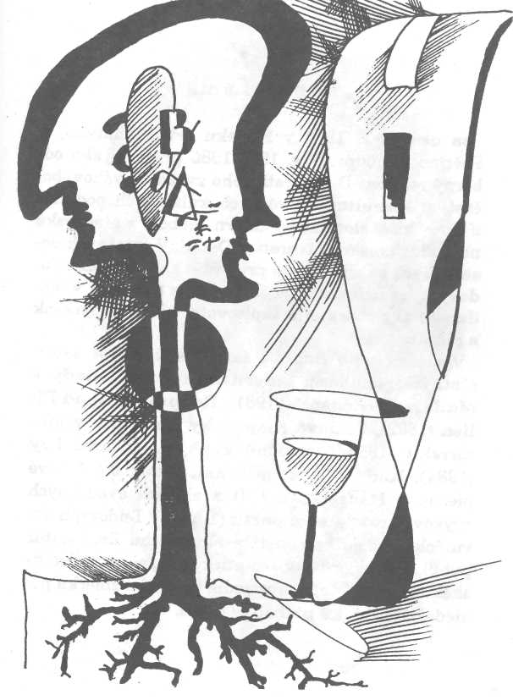
Štefan Lami

sa narodil r. 1925 v Pišpeku (Puspäkhatvan) v Peštianakej župe. V r. 1960-1986 pracoval ako odborný referent Demokratického zväzu Slovákov, bol častým konzultantom rOznych kultúrnych podujatí a sprevádzal slovenské folklórne súbory z Maďarska na Podpolianske slávnosti v Detve. V ostatných, desaťročiach sa významne pričinil o zachovávanie ľudových tradícií a slovesného umenia Slovákov v Maďarsku ako zberateľ a zapisovateľ balád, rozprávok a piesní.
Výsledky tejto činnosti zaznamenáva šesť samostatných publikácií: Slovenské Tuctové balady v Maďarsku (Budapešť, 1981), Rozprávky spod Pi-líša (1892), Ľudové rozprávky Slovákov v Maďarsku (1983), Výročné zvyky a ľudové hry (1984), Keď si ja zaspievam, Slovenské ľudové piesne v Maďarsku (1988) a zbierka svadobných zvykov Stratila som partu (1993). V Ľudových novinách, Našom kalendári a almanachu Zrod autor publikoval aj príbehy tematicky čerpajúce z dedinského života. Z toho prostredia je aj jeho zbierka poviedok Dedinské príbehy (1995).
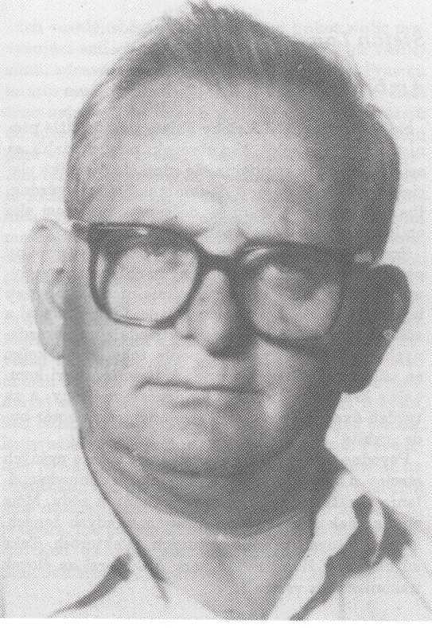
Štefan Lami

Ambrušová a ostatné
Na úbočiach povedľa rieky Felsógalga už žítla pšenica. Pri Malej lúke, ako obrovskí pavúci, tiahli za sebou švík štyri kombajny. Za nimi šlo niekoľko vlečiek. Inak boli chotár i dedina zarážajúco prázdne. Iba v družstevnej kôlni — dočasne používanej ako obilné skladište — hukotali dva selektory.
Predtým v takomto čase na dačo súci človek bol na pšeničných poliach. Pred mocnými chlapmi a veselými mladíkmi šuchotali kosy, okolo nich sa zohýnali bosonohé dievčatá a nevesty. Radosť a žiaľ, nádej a zúfalosť, závisť a trpkosť sa striedali na zbrázde-ných zlatoklasých poliach, podľa toho, komu koľko sa ušlo z požehnaného zrna. A teraz?... štyri kombajny hravo režú vlniace sa družstevné lány, a za týždeň-dva, ako v detskej vybíjanej, celý chotár bude „vybitý".
Pôvodne som chcel písať o obsluhe týchto pyšných strojov, o kombajnistoch. O tom, ako si dohneda opálení, v krátkych nohaviciach podmaňujú pôdu. Moja snaha však zakotvila pri šiestich mladých ženách, ktoré pracovali pri spomenutých selektoroch. Také sú ony, ako živná rodná zem, ku ktorej sa človek nakoniec vždy vracia.
Ich veselý, občas pretrhávaný, aj hukot riečíc prevyšujúca smiech bolo ďaleko počuť. Ženy sú všetky silné, zdravé, rovné ako veľkonočné sviece. Pracujú miesto mužov. Lopatami hádžu obilie do riečíc, čisté zrno naberajú do vriec a malými vozíkmi odvážajú do kúta kôlne, kde sa v hustých klietkach zoraďujú plné vrecia. Ich mužovia sa vracajú domov iba koncom týždňa na trocha milovania, nech im preto nikto nezazlieva, že pri práci sa viac zaoberajú okolo nich prechádzajúcimi chlapmi, ako vzdialenými manželmi. Občas zastanú, nechajú vrecia vrecami, obkľúčia Ambrušovú, ktorá je vždy plná zdravého sedliackeho humoru.
— A to ste počuli, ako pochodila tetka Marka so svojím kmotrom? Nuž, to vám bolo tak, že tetka Marka sa vybrala s kmotrom na vacovský trh. Zavčasu sa púšťali, lebo okolo 20-kilometrovú cestu museli do rána uraziť pešo. Niežeby autobus nepremával stade, práve len peňazí nebolo naň. Svitalo, keď odišli do lesa. Tetka Marka netrpezlivo čakala, kedy už kmotor vyrukuje s dákou ponukou. Povedzme, povie: „Ej, kmotra, neodpočinuli by sme si na chvíľočku, veď nám trh neujde." Na čo by ona: „Na mne nezáleží, pán kmotor, nie som proti ničomu, čo je dobré, iba poďme hlbšie do lesa..." Ale kmotor mlčal. Keď už tetka zunovala Čakať, ozvala sa ona: ^Jaj, pán kmotor, tak sa vás bojím!..." „Ale, ale, pani
kmotra, ako vám len môže dačo také na um prísť, či nevidíte aká je rosa?" a kopol do bujnej trávy vedľa chodníka. Čižmy mu zostali celkom mokré. „Vidím, vidím", vraví tetka Marka, „ale tomu sa dá odpo-môcť. Mám v koši obrus." Nevesty sa chichotali. Zuzka Poláková sa spýtala:
- No a prestreli ho?
- Ja som tam nebola, — odpovedala Ambruáová.
Vtedy len vypukol ozajstný smiech. A v tej chvíli ich
pozdravil Blažej Straka.
- Dobrý deň ženičky, pánboh pomáhaj!
Blažej Straka od práce odvyklý štyridsiatnik, patril k tým funkcionárom na okrese, ktorí nosili nos vyššie ako bývalí náčelníci. V bielej košeli s vyhrnutým golierom, v tenkých terlisterových pantalov-kách, v lahkých črievičkách, s taškou pod pazuchou, ani nezbadali kedy prišiel. Ženy sa prestali smiať, vynašla sa iba Ambrušová.
- Keď je dobrý, poďte medzi nás, súdruh!
- Mohol by som aj ja počuť, na čom ste sa tak
schuti smiali? — spýtal sa blahosklonne. Ambrušová
ukázala na plné vrece pred sebou:
- Bolo by ho potriasť a nevládzem. A tieto suky tu
vravia, preto ho vraj nevládzem, lebo ma muž v noci
zmordoval.
- A nemajú pravdu?
- Bár by mali... — Nevesty sa zase chichotali.
- Veďže pristúpte bližšie, súdruh, pomôžte mi.
- Vo dvojici by som vďačne triasol, ale pred tolký-
mí divákmi sa hanbím.
- Pomôžte, no! Iba toto jedno! — dobiedzala Am-
brušová.
Blažej Straka nechcel pred ženami zostať v hanbe. Tašku položil na zem a nič netušiac postavil sa za vrece oproti Ambrušovej.
- No, panebože, pomáhaj ženám! — povzdychla si
posmešne Ambrušová, chytiac okraj vreca. Dvíhali
ho odrazu, ale Ambrušová ho naschvál viac podvih
la, zvaliac sa plnou váhou tela na vrece. Blažej
Straka od nečakanej váhy stratil rovnováhu, zvalil
sa dozadu, naň vrece a na vrece Ambrušová... Žen
ský smiech sa znova ďaleko ozýval.
- Cha-cha-cha-cha-cha... čo tá Julka vystrája za
bieleho dňa!
Na veľký chichot prikvitol z voľakade aj skladník Janko Kerekes. Blažej Straka sa práve vtedy zviechal spod vreca.
- čo sa tu robí, azda vás čerti berú? Á, dobrý deň,
súdruh Straka! Kde sa tu berieš? Vari sa len nie
tebe smejú tieto ženy? Ty, Julka, čo si zas porobila?
- Vravím, keď sa k nám už zatúlal taký fešný
súdruh, pozrime sa, či vie vrece zodvihnúť. A on spa
dol pod vrece. Nuž a či ja za to môžem?
- Počkajte Julka, druhý raz vás nepohladkám po
kolene, — hrozil jej žartovne Blažej Straka.
- Lebo sa bojíte, že pochodíte ako s tým vrecom,
— jazyčila Ambruáová.
- Poďme si po robote, súdruh Straka. Tú ani tak
neprevravíš. Bába jej lepšie podrezala jazyk ako bolo
načim.
Odišli a ženy sa veselo pustili do roboty. Práca im horela pod rukami. Pod kôlňu sa vkotúTala vlečka naložená obilím. Zetorista Dodo Papp zastavil stroj a bežal za skladníkom odovzdať mu dodávkový list. Potom sa vrátil k vlečke. Jednu stranu vypol, spustil a pomocou hydrauliky sa celá ťarcha začala dvíhať. Obilie sa sypalo na kopu, ale po krajoch sa sypalo už na očistené zrno. Ženy to zbadali a s veľkým krikom sa pustili do zetoristu:
- Ty taký a taký, nemohol si o voľačo ďalej za
staviť, teraz môžeme všetko zrno čistiť odznova.
- Mohli ste mi skôr povedať, — vyhováral sa
traktorista.
- Načo si sadneš na Zetor, keď ničomu nerozu
mieš, ty mamľas! Občas by si mohol aj rozumom po
hnúť. Ideš ako slepá kura, miesto toho, aby si sa po
obzeral.
- Že ja ničomu nerozumiem? Také pekné decko by
som ti spravil, Julka, do smrti by si mi bola zaň
vďačná.
- A nepovedal by si s čím, ty trpaslík?!
- Hm... a to si ešte nikdy nepočula, že malý človek
s veľkou palicou chodí?
- Ženičky, ä počujete čo vraví? Vraj s veľkou pa
licou! Veď keby si bol samá palica, aj vtedy by ne
bola veľká.
Dodo Papp podchvíľkou bol pri Ambruáovej. Siahol pod širokú sukňu a poriadne ju štipol do stehna.
— No, počkaj, ty malý človek s veľkou palicou. To
to si odnesieš! Ženy, poďte pozrime sa, či ju má na
ozaj takú veľkú!
Nevesty obkľúčili zetoristu, zvalili ho na chrbát. Darmo sa, chudák, bránil rukami-nohami, zo silných k lopate a vrecu zvyknutých ženských rúk sa nevedel vyslobodiť.
Nevesty výskali, zadúšali sa smiechom, po tvári im stekali slzy. Dodo Papp zle-nedobre hrešiac si naťahoval šaty. Vzadu na vlečke potiahol ventil a nečakajúc ani, aby sa sklápacia skriňa vrátila na miesto, vyskočil na stroj a uháňal z kôlne. Na ceste zastal, bok vlečky vyhol, pripäl ho a uháňal ďalej.
— Ej, ale vybabrali so mnou, — hundral si.
Pod kôlňou smiech pomaly zatíchol, zas bolo počuť iba klepot selektorov a vzdialené tupé hukotanie kombajnov a zvážacích vozov.
Andrej Medvegy
sa narodil r. 1941 v Csabacsttde. Po absolvovaní Vysokej školy pedagogickej v Segedíne šestnásť rokov pôsobil ako učiteľ. V r. 1976—1990 pracoval ako školský referent v Demokratickom zväze Slovákov v Maďarsku v Budapešti. V súčasnosti vykonáva slobodné povolanie. Je čestným členom Spolku slovenských spisovateľov. Svoje prózy a divadelné texty u-verejňoval od počiatku osemdesiatych rokov v ľudových novinách, Našom kalendári a almanachu Zrod. Venuje sa aj prekladateľskej činnosti. Samostatne debutoval zbierkou poviedok Starý strom nepresadil (1986). Je spoluautorom antológie Pramene (1981).
Chápanie života ako reťaze na seba prísne
nadväzujúcich udalostí otvára Medvegyovi ši
roké pole možností na literárnu tvorbu. Vo
svojich prácach sa tento autor pridržiava tra
dičných životných hodnôt, porovnáva, kon
frontuje, čo je v ľudskom živote produktívne a
čo ho robí ťažkým. P. Andruška, ĽN, 1986
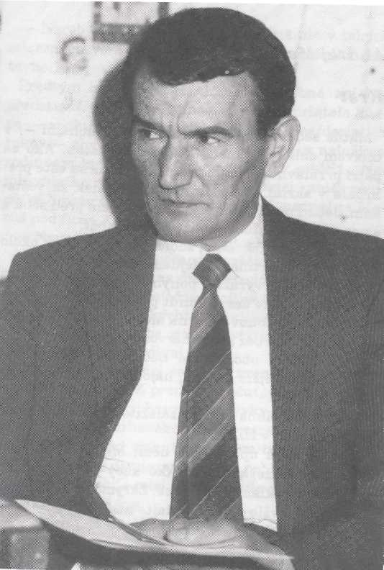
Andrej Medvegy Krst

Matúš sedel v kresle s prehodenými nohami — v tmavom obleku, v bielej košeli s kravatou. Ako sa patrí pri slávnostných udalostiach. Žena sa ešte prehŕňala v skrini. Hádzala na lôžko vešiak za vešiakom. Jeden po druhom skúmavo dvíhala pred seba a s nepatrným úškľabkom ich hádzala späť.
— Tieto sú príliš tesné, zdôrazňujú nadbytok okolo
drieku. Tie zase tmavé. Nejdeme predsa na pohreb!
Matúš urobil výrazný pohyb a veľavravne pozrel na hodinky. Bolo desať minút po šiestej.
— Boli sme dohovorení na šiestu, však? — spýtal
sa ironicky, ale bez stopy nervozity v hlase.
Žena stiahla obočie, ale neodvetila. Vybrala zo skrine najčastejšie nosenú, najobľúbenejšiu sukňu a blúzku.
— Zjednodušíme si celú záležitosť. Budeme pred
sa doma a nie v Hiltone.
Kým si žena upravovala účes, Matúš uvažoval o tejto neobvyklej situácii. Ako keby to bol počul v rozhlase, v reklamnej rubrike. Zarýmoval si nahlas:
Naše najnovšie služby! Volajte nás!
Krstíme i doma na žiadosť más!
— Nerob si z toho posmech! A najmä nie v takých
mizerných veršoch! — zahriakla ho manželka žar
tovne.
Predtým by si nedokázal niečo podobné ani len predstaviť. Starý otec nahovoril svojho priateľa kňaza — spolužiaka z gymnázia asi spred šesťdesiatich rokov — aby mu vnučku pokrstil v byte, v najužšom rodinnom kruhu. Pán farár sa dal presvedčiť. JNe-mluvniatko nanajvýš uloží do obľúbenej vaničky z u-melej hmoty a nie pod svätenú vodu", usmial sa Matúš pod fúzy. A manželke:
— Nemyslíš si, že chýbajú už iba krstní rodičia?
Museli vyjsť iba o poschodie vyššie. Rodina už bola
pospolu. Hlavný hrdina dňa — trojmesačná Juditka — sa v nepočetnej spoločnosti cítila očividne dobre.
— Pije sa aj pri takýchto príležitostiach? — poob
zeral sa Matúš po izbe, po prikrytých stoloch s dopo-
la naplnenými pohárikmi.
Presne o pol siedmej sa ozval zvonček. Starý otec šiel otvoriť dvere. Z predizby počuť, akoby na opernom javisku, sýty barytón, úryvky monológu. Vo dverách vedľa zhrbeného starého otca sa objaví obor v reverende. Nad mohutným telom trochu naklonená biela hlava, usmievavo prísny pohľad. Starý otec pyšne predstavuje celej spoločnosti svojho najlepšieho priateľa Fabiána.
— Odkiaľ je ten dôverne známy pohľad? A ten
— zamyslel sa Matúš. Potom sa snaží zbaviť trápnej myšlienky, aby uvoľnil v mozgu trochu priestoru prirodzenej zvedavosti — ako sa robí „domáci krst".
Spoločnosť stíchla. Kňaz so širokými gestami, a trochu naklonenou hlavou sa pateticky rozvraví o ľudskom šfastí, o zodpovednosti rodičov, — ...lebo rodič má byť rodičom i v dospelom veku dieťaťa, — pričom zodvihne hrubý ukazovák k nebu.
Vtom akoby Matúšom prebehol elektrický prúd. To je ten pohyb, to je ten hlas, tie gestá, ktoré ho pokúšajú už tridsať rokov.
Pred očami mu preblysne rad obrazov. Žena kľačí v kostole pred kazateľňou s päťročným chlapcom. Kňaz-obor ukazovákom zodvihnutým k nebu zreve na ženu sťa hlas boží:
— Von z kostola!
Matúš počuje zúfalý hlas ženy:
— Preboha! Aspoň chlapca zachráňte! On sa už
narodil kresťanom!
Opäť hlas boží:
— Practe sa von, lebo to oznámim nilašom!
Obrazy citlivého premietača pamäti zmizli. Vrátila
sa prítomnosť. Keď sa farár naklonil nad dieťaťom, z Matúša vybuchlo:
— Nedotýkajte sa ho! — a bezvládne sa zvalil na
najbližšie kreslo. O niekoľko minút, keď opäť nastal
„poriadok", pán farár 3 porozumením hodnotil: — Daromná vec, ten večný zhon! Nie div, že sme nervovo všetci celkom zničení!
Ján Mušto
sa narodil r. 1934 v Lucine (Lucfalva). Absolvoval Vysokú školu pedagogickú v Jágri (Eger), pôsobil ako učiteľ, teraz ako akademický maliar. Podnikol študijné cesty do Francúzska a Talianska. Vystavoval o. i. v Szombathelyi, Nyírbátore, Székesfehér-vári, Budapešti, ako aj vo svojej rodnej obci.
V posledných rokoch sa angažoval ako ilustrátor publikácii slovenských spisovateľov a básnikov tvoriacich v Maďarsku, vrátane niektorých čísel časopisu SME.
J. Mušto je podporujúcim členom ZSSUM.
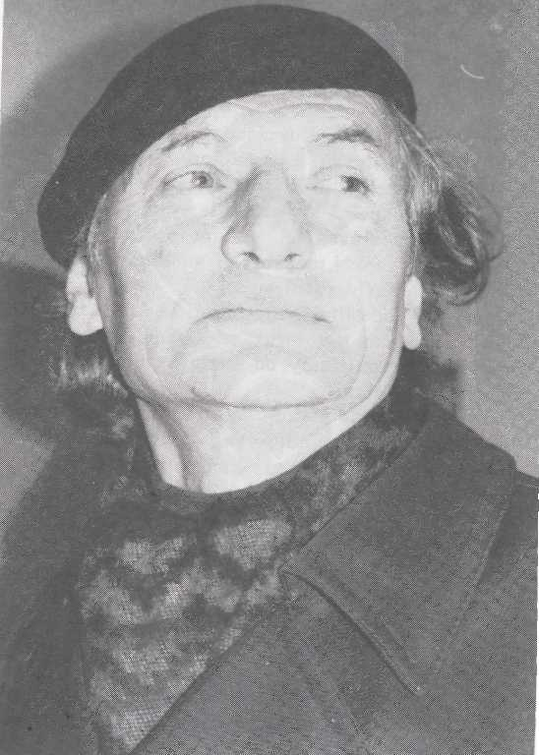
Štefan Nagyidai

sa narodil r.1953 v Košiciach. V r.1976 absolvoval Vysokú školu filmovú a divadelnú v Budapešti. Pôsobil na scénach v Košiciach, Debrecíne, Békéšskej čabe a v Budapešti. V Čabe, kde vystupoval v dvojjazyčných predstaveniach, mal možnosť poznaf život tamojšej slovenskej menšiny. V súčasnosti je hlásateľom Maďarského rozhlasu.
Repertoár jeho divadelných rolí je rozsiahly žánrovo i pokiaľ ide o autorov: od klasických gréckych tragédií až po muzikály, od Euripida a Shakespeara až po M. Mészôlya.
Zo slovenčiny do maďarčiny preložil o. i. hru bulharského autora J. Radičkova Lazariáda (1979). V rukopise sa nachádzajú aj jeho básnické pokusy.
Š. Nagyidai je podporujúcim členom ZSSUM.
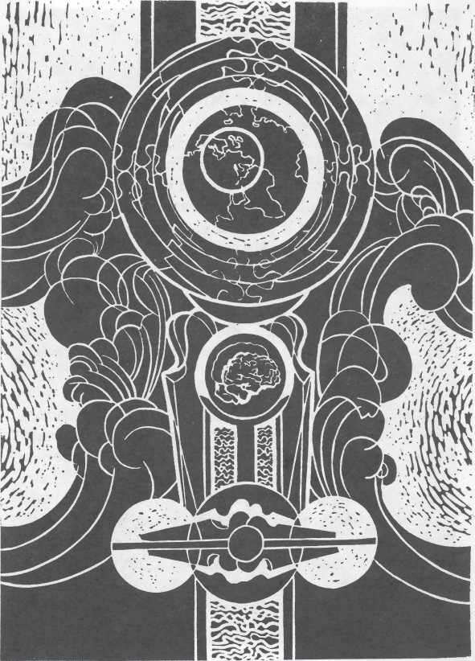
Gregor Papuček

sa narodil r. 1938 v Mlynkoch (Pilisszentke-reszt). V Békéáskej Čabe absolvoval slovenské gymnázium a diaľkové vyštudoval odbor slovenského jazyka na Filozofickej fakulte Univerzity ELTE v Budapešti. Pôvodným povolaním vojak, v súčasnosti v hodnosti podplukovníka. Pracuje ako technický prekladateľ. Patrí k popredným činiteľom literárneho života Slovákov v Maďarsku. Bol zakladateľom a prvým predsedom Literárnej sekcie pri MV DZSM (1981-1988) a neskôr predsedom Združenia slovenských spisovateľov v Maďarsku (1990-1993) a spoluzakladateľom časopisu SME. Je čestným členom Spolku slovenských spisovateľov a členom Maďarského zväzu spisovateľov.
Od druhej polovice 70-tych rokov pravidelne publikuje v Ľudových novinách, Našom kalendári, štvrťročníku SME, ako aj v časopisoch na Slovensku. V Ľudových novinách viedol od r. 1979 rubriku pod názvom Škola milovníkov literatúry, ktorej cieľom bolo získavať a vychovávať literárne talenty najmä z radov mládeže. S tým je spojená aj Papuč-kova tvorba pre deti. Venuje sa aj prekladaniu z maďarskej poézie a zachovávaniu hodnôt ľudovej slovesnosti Slovákov v Maďarsku. Podobne ako v básnickej tvorbe, aj vo svojej publicistike sa zameriava
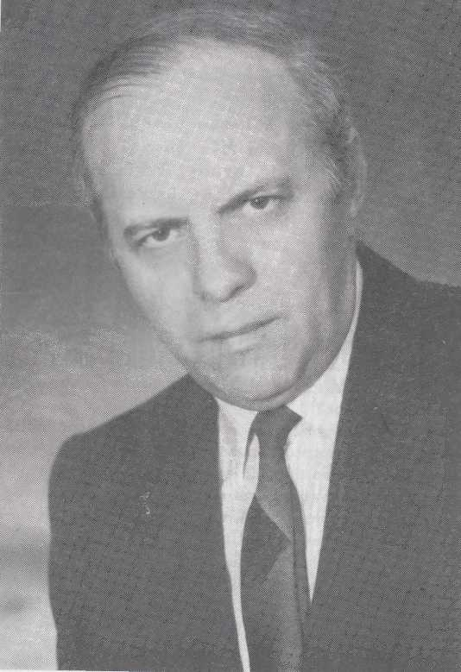
na pálčivé bytostné problémy slovenskej menšiny. V otcových literárnych stopách kráča aj syn Zlatko, ktorý sa s úspechom prezentoval na rôznych literárnych prehliadkach.

Knižné publikácie: Pilíšske ozveny (Budapešť, 1982), Ako mám ďalej žiť (výber z poézie, Bratislava, 1983), Tvrdé hrudy (Budapešť, 1988), Hrajme sa! (básne pre deti, 1990), Zahučali hory (ľudové piesne, 1983), Dozvuky (Salgótarján, 1994). Je spoluautorom antológií Výhonky (1978), Fialôčka, fiala (1980) a Chodníky (1984).
Reč, v ktorej a o ktorej Papuček píše, je slovenská — ale nie je náhodou naliehavosť jeho výpovede rodu maďarského?
Osudovo hlboký vzťah k reči nie je vlastnosť príliš našská... Tá vlastnosť je o to podivuhodnejšia, o čo lepšie si uvedomíme, že existencia národa a existencia jednotlivca sú dve rôzne veci — jednotlivec by nemusel svoju existenciu spájať s rečou tak nevyhnutne, ale len jednotlivci, ktorí to predsa urobia a teda preukážu schopnosť pociťovať nadosobné ako osobné, môžu v súčte tvoriť silný národ.
Ľ. Feldek, Romboid, 1981
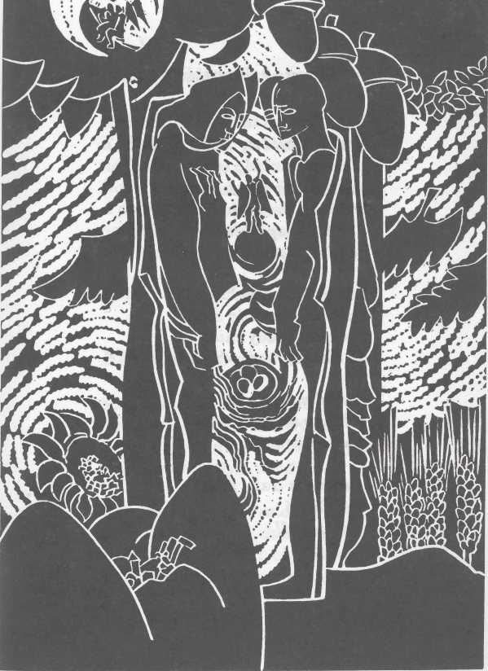
Gregor Papuček

Vzývam ťa, mladosť!
Vzývam ťa, mladosť moja!
V očiach mám obraz sladký:
v súžení nepokoja
načúvam piesňam matky.
Len ty ma nepodveď, nalievaj vieru do mňa! Počujem spevy znieť do čiernej noci — zo dňa.
Poraď mi, čo robiť?
V hlave mi smútočný
pochod hrajú.
Ako mám ďalej žiť, keď Slová umierajú?!
Nalej mi vína!
Nalej mi vína, dosť bolo už blenu! Keď už piť treba, nech si vypijem na každú hlavu obálamutenú! Nalej mi vína, dosť bolo už blenu! A potom pohár nech oželie stenu, na tisíc kúskov nech sa rozbije, ako to naše sebavedomie!
Nalej mi vína, dosť bolo už blenu!
Biblický obraz
Som z Ábelovho pokolenia. Žijem si ako rozdráždený pes. Krívd bolo tu už príliš mnoho pre mňa, márne sa môj dym vznášal do nebies!
Dym, čo sa prestrel celou krajinou štípe mi oči, drhne, dusí ma. Valí sa z vatier podlých Kainov. Môj slabý ohník už-už zhasína.
Prší
V našich norách sa rozplakala jeseň.
Kalné potôčky blúdiapo výmoľoch.
Pilíš fajčí.
Hmla ako hustá pieseň
sedí na ňom.
Akoby všetko zakvasené bolo.
Kohútov vrch sa díva do dediny,
pozerá ako prší, prší, prší...
tam vonku na náš chotár,
tu vnútri — v mojej duši.
Siroty
Tak súžiš, trápiš, až nás duša bolí, strnisko naše, ôstím vykladené! Či v tebe dobra viac už nenájdeme, či len blen vzíde na tej našej roli?
Odstrkávaní, sľubmi presýtení, hľa, ziabneme tu, nahé nemluvniatka. Ach, zriekla sa nás už aj rodná matka, a iným rodia už aj naše ženy.
Nám tŕnie rastie z obrábanej zeme, nás bolia slová v chrámoch vyslovené, nás zabúdaniu učia všetky školy.
Nám k čelám prischol trápny osud sirôt, nás vlastný zo šiat vyzlečený život tak súži, trápi, až nás duša bolí.
Jeseň
Ó, jeseň, to je naše obdobie, keď čas má svoj meč zpošvy vytasený. Len jeseň nášmu vzorcu vyhovie, keď všetko slabne, svoju farbu mení.
Keď babie leto balamutí lístie, a dúfa, že ho ešte oklame. No tušiť, že tu nič už nieje isté: to lístie hynie — mrazom doklané.
A v noci stromy strašne ošarpané, hľa, natŕčajú kýpte do luny, bo pozbavené boli koruny!
Kiež by sme boli aspoň stromy, Pane, čo jar ich čaká — miesto nehody! Lež pre náš vzorec jar sa nehodí.
Keby
Keby sa láska merala od buka do buka! Keby len bola žeravá, aspoň dokiaľ nám spevavá kukučka dokuká!
Nám dvom jej osud nameral skúpymi rukami. Do šťastia skoro udrel žiaľ a nevdojak nás oklamal aj ten vták kukavý.
Krivda
Starý otec, pán boh osláv, mali slovenskú reč nadovšetko rád. Čo sa ten len nahovorievali: — Mój slovenský jazyk, to môj hrad!
Keby teraz z hrobu hore vstali, uvideli svoj náhrobný text, oči by si iste vyplakali. Nevedeli by tú krivdu zniesť.
Dievča
Do neba lipka vyšvihla sa, namýšľa si, že bude topoľ.
Sadni si ku mne, slamovlasá, do mňa dnes bôžik šťastia kopol!
Ulapím ti dnes v humne vtáčka, divoký čertík vo mne plesá!
Dievčatko-žieňa, krehká hračka. Nedotkni sa ho! Rozbije sa.
Varovanie
Včera večer znovu chtiac či nechtiac ostali sme trčať na zime. Len si potom potichučky neplač, keď si šance všetky skazíme.
Srdce, to je záležitosť zvláštna, nemá rado, keď v ňom mrholí. Čo na tom, že láska bola šťastná, keď nám potom do tla vyhorí?
Pavel Samuel
sa narodil r. 1927 v maloroľníckej rodine v Slovenskom Komlósi (Tótkomlóš), kde získal základné vzdelanie v miestnej evanjelickej škole. V r. 1950 začal študovať odbor slovenčiny na Vysokej škole pedagogickej v Budapešti, avšak už v druhom ročníku musel školu opustiť zo zdravotných dôvodov. Neskoršie pracoval ako robotník v geofyzickom ústave vo svojej rodnej obci. Literárne začal tvoriť počas vysokoškolských štúdií. Svoje básne uverejňoval v týždenníkoch Naša sloboda a Ľudové noviny. R. 1955 získal 1. a 3. cenu za poéziu v literárnej súťaži DZSM. R. 1960 sa odmlčal a opäť sa aktivizoval až v roku 1975.
Knižne debutoval v zborníku Hrušky mamovky Spiakovej (Bp. 1955), samostatne vydal zbierku básní Perly ľadu (1987). Je spoluautorom antológie Chodníky (1984).
Samuelove verše, odvratom od spoločnosti v nich vy
jadreným, vyvolávajú dojem celkom zvláátnej originality a
svojou neobyčajnou formou, kultivovanosťou i ľahostaj
nosťou, sugestívnou náladovosťou kraskovského symbolic-
ko-impresionistického charakteru vzbudzujú nemalú po
zornosť. A. Králik, Zrod, 1985
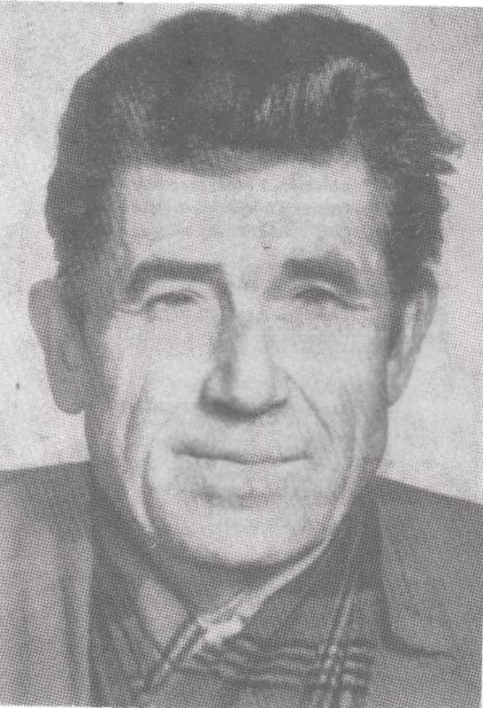
Pavel Samuel Len tá

Sňať z mysli zármutky a nereálne trýzne, keď tančí publikum a ktosi jasom zhvizdne, hoc roky množia sa a hustnú cesty krížne, no drvia mlyny vied zázraky nedostižné.
Čuje, rušeň nových dní, čo do uší nám píska! Márne sa snažíš nájsť iného východiska. Spomedzi mnohých ciest len tá má realitu, ktorá nám dopraje, čo humus žičí žitu.
Ruže mi v záhradke
Ruže mi v záhradke krehký mráz pokosil. Neskorý vietor ich do hrobu ponosil.
Nad ruže zvädnuté ženu sa náreky. Vzkriesenie máme je, zánik je odveký.
Neverná láska
Prastará pieseň: la-du-la-du... V sklenenom pohári perly ľadu.
Do rakvy rakiev vernosť kladú. Prastará pieseň: la-du-la-du...
Na čiernych poliach čierne blato. Nalej mi do kalicha, moje zlato!
Sypte sa do kalicha, perly ľadu! Prastará pieseň: la-du-la-du...
Takú som ťa rád mal, aká si. Mňa tvoja zrada nespasí...
Je toto súlad nesúladu? Prastará pieseň: la-du-la-du...
Na lanskom, mori
Na lanskom mori Tíši sa more,
zmietam sa chorý. pieseň čuť v chóre.
More ma merí Bude z nej žienka:
s nádejou viery. prvosienka.
Hlasy z lesa
Počuješ hlasy z lesa? To vôľa jari plesá. Srna si cestu kliesni v húštave horských piesní.
Počuješ hudbu z lesa? Never, že vôľa klesá!
O zašlých časoch nesni; oddaj sa hlasom piesní!
Verš mládenca bradatého
Som z husitského plemena, brada mi šteklí kolená.
Prečo tak strašne dlhá? Nuž, človek nerád zlyhá.
A proti nezmyslom aspoň si bradu dvíha.
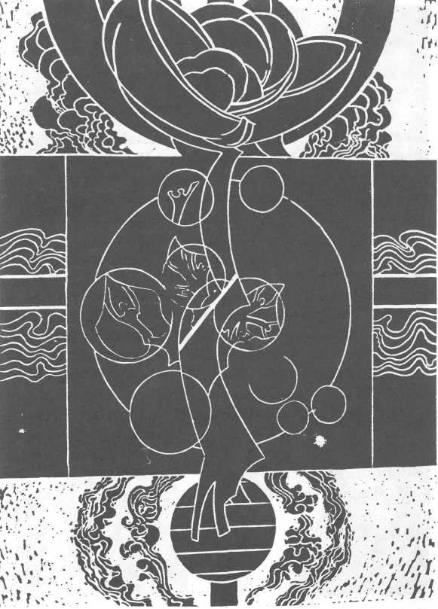


Michal Škrabák
sa narodil r. 1926 v Slovenskom Komlóši v mnohodetnej robotnícko-rolhíckej rodine. Vyučil sa a pracoval ako krajčír. V r. 1948-1962 slúžil v ozbrojených silách ako dôstojník z povolania a prednášate!. Študoval na vojenskej akadémii v Budapešti a v Moskve. V r. 1961 z konšpiračných dôvodov bol nútený prerušiť prípravy na ašpirantúru, ktorej témou mal-a byť národnostná otázka v Maďarsku a v Sovietskom zväze. Po prepustení z vojenskej služby pôsobil ako turistický sprievodca a tlmočník. V rokoch 1970-1983 pracoval v priemysle plastických hmôt, kde uplatnil asi dvadsať zlepšovacích návrhov.

Od r. 1960 vznikali jeho krátke črty a príbehy, vrátane seriálu rozprávok, umiestnené do komlóšskeho prostredia. V osemdesiatych rokoch k týmto rukopisom pribudli ďalšie, tematicky odlišne ladené práce. Výber z nich (jeho prvá časť) pod názvom Perla na Suchom íre je v rukopise.
M. Škrabák zomrel roku 1995 v Budapešti.
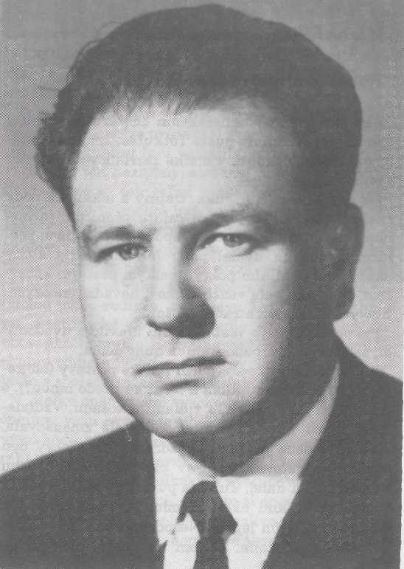
Michal Škrabák

Pootvorené dvierka
Ako sa blíži ku komlóšskemu chotáru, k dvojitej vahadlovej studni na puste Tótkutas, krajina je stále známejšia, dokonca v diaľke zazrie kostolnú vežu svojho rodiska.
Už dávno je za n f m lúka, trstiny a alkalická pôda Bieleho jazera. Tu je zem osiata pšenicou, jačmeňom, kukuricou, konopím a repou. Na tabuliach pšenice a jačmeňa uvidel pestrofarebné lúčne kvety akoby zem pred m'm pokryli veľkým pestrým kobercom. Bolo tam veľa vlčích makov, nevädzí, modrých, lilavých, žltastých stračích nôžok.
Pri pohľade na to všetko sa mu uľavilo a uvedomil si, že ešte pred západom slnka bude doma.
V diaľke naproti sa vynorili ľudské postavy (od-ke-dy sa už vyhýbam ľuďom a teraz sú predo mnou?), s motykami na pleciach, s vidlami a kosami. Vzdialenosť medzi ním a skupinou sa stále zmenšovala. Keď sa k sebe priblížili, pozdravil ich „Dobrý deň prajem". Opätovali pozdrav prišelca, ibaže trochu váhavo, a išli ďalej. Tulák a pútnik začul za vzďaľujúcimi sa krokmi akési mrmlanie. Nespoznali ma, pomyslel si. Tým lepšie! Nespoznajú ma ani vlastní príbuzní a priatelia. Pritom najstarší z nich bol b á-
äk Jurko Cerovský. Najmladší, ak som videl dobre, bol syn báčika Michala Holocha. Ďalej Pavol Koška, dievča alebo mladá pani zase dcéra Michala Konče-ka. Iste žena Holochovho chlapca.
Takto teoretizoval Andrej Škrabák, a stále zrých-ľujúc kroky nahlas prednášal svoje úvahy.
Keď sa skupina ľudí vzdialila, ktosi z nich prehovoril. Iste ten neznámy, strednej postavy a stredného veku, čo sa tak veľmi ponášal na Štefana Hrad-ského. JKto to mohol byť, ten utrápený čudný človek?" .Podomový obchodník, taký vandrovník", poznamenal druhý. Pohrúžený do myšlienok, zodratý tulák šľapajúci prach ciest a trávu polí sa v mysli ohliadol na dva roky, ktoré uplynuli odvtedy, čo zanechal svoje rodisko. Na výzvu Lajosa Kossutha a na vlastenecké povzbudzovanie evanjelického duchovného Samuela Horvátha narukoval ku komlóš-skemu oddielu 240 domobrancov, aby bojoval za slobodu a spoločnú vlasť, proti útlaku Habsburgovcov.
V ďialke opäť uvidel vysoko a nad oblaky pôvabne čnejúcu vežu evanjelického kostola s veľkými vežovými hodinami a s okolitou ,mrežou". Kostol, do ktorého toľkokrát chodieval. Vežu, na ktorú vo svojom detstve a mladosti toľkokrát vystupoval so svojimi spolužiakmi, priateľmi. Aj na to si spomínal, ako prvýkrát vkročil na „mrežu" a bojazlivo spoznával zhora dedinu, videl domy, domy so záhradami. Očami sa
popásal na celom okolí, pod T""™ sa rozprestierali obidve strany trstím pokrytého Suchého potoka s kľukatým, striebristo sa ligotajúcim vodným zrkadlom. Videl aj túrae okolitých obcí a miest, Orosházy, Maková a Hódmezóvásárhelyu.
Trblietajúce sa zasnežené vrcholky vrchov na jar či na úsvite, pri východe slnka na čistej oblohe. Ako tak kráčal z nohy na nohu, čoraz lepšie videl pred sebou dedinu, fudí v nej, svojich príbuzných a známych ako aj kostol. Videl pred sebou vnútrajšok kostola, myšlienky sa mu zatúlali k chóru na východnej strane, kde so spolužiakmi spieval žalmy. Pamätal sa na pána duchovného Samuela Horvátha, ktorý ich nielen povzbudzoval k obrane vlasti, ale sám sa postavil do čela oddielu, s ktorým tiahol do Pécsky, Aradu, tábora honvédov. Tak sa v myšlienkach zatúlal, že si ani nevšimol, že je už celkom blízko pri svojom rodisku.
Z cesty prešiel na pozdĺžny vyšliapaný chodníček, po ňom až na okraj dediny. Zastavil sa pri prvom na bielo natretom dome z trstiny. Tulák sa obzrel na dlhú cestu, ktoré mal za sebou. Zložil vandrovnú palicu. Poriadne sa nadýchol čerstvého ovzdušia domova a zavolal: .Vrátil som sa domov!" Potom sa otočil, schmatol palicu, prehodil si batôžtek cez rameno a rýchlo vykročil k rodičovskému domu. Keď uvidel dom so šindelovou strechou, vkročil do otvorených
dvierok. Mladšia sestra Zuzka ho spoznala, rozbehla
sa k nemu, volajúc: „Mamička, mamička, Andráš sa
vrátil." Aj Andráš volal: JMamička, otecko, vrátil
som sa domov." Vojak tulák, prvorodený syn rodi
čovského domu, kráča v ústrety matke, ktorá vybeh
la na dvor aby privítala vracajúceho sa syna. Tulák
ju objal a pobozkal. Priblížil sa aj jeho otec Michal
Škrabák, syn aj jeho chcel objať, keď vtom otec pre
hovoril: „Chlapče môj, tie dvierka si otvoril ty, keď
si odišiel. Teraz, keď si sa vrátil, ich musíš aj za
vrieť." (Úryvok)
Poznámka: V príbehu vystupujúci Michal Škrabák nie je totožný s autorom tohto príbehu, ale je jeho prapraotcom.
Alexander Zderka
sa narodil r. 1927 v Šáriáápe. Spolu so svojím otcom Jánom Zderkom sa zúčastnil partizánskych bojov v Slovenskom národnom povstaní. R. 1951 absolvoval odbor biológia-chémia na Univerzite L. Eôtvä-sa, v r. 1951-1956 pracoval v biochemickom laboratóriu na Katedre genetiky Prírodoved. fak. univerzity ELTE, kde sa zaoberal enzymológiou. Krátky čas pôsobil v konzervárni Mirelit a ako učiteľ na gymnáziu F. Kôlcseyho v Budapešti. Od r. 1958 pracoval v Štátnom ústave hematológie a krvnej transfúzie, neskôr ako vedúci Vývojového úseku oddelenia pre frakdonovanie proteínov krvnej plazmy. Je autorom jedinečnej technológie, pomocou ktorej sa dnes vyrábajú dvojaké bielkoviny, albumín a imonoglobulin. Zároveň je autorom, alebo spoluautorom niekoľkých štúdií, publikovaných v odbornej tlači a v zborníkoch doma i v zahraničí. Vedomie príslušnosti k slovenskej národnosti, ako aj trpké skúsenosti z otcovho a vlastného života, priviedli A. Zderku do radov aktívnych pracovníkov slovenskej menšiny v Maďarsku. V r. 1987 bol iniciátorom založenia Prírodovednej sekde DZSM a stal sa zároveň jej predsedom.
Na zakladajúcom zasadnutí Slobodnej organizácie Slovákov v r. 1990 bol zvolený za jej podpredsedu.
A. Zderka bol podporujúcim členom ZSSUM. Zomrel v januári roku 1996.
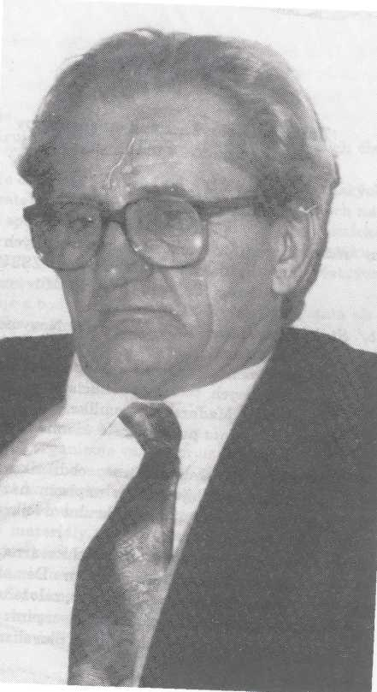
Stanovy

Združenia slovenských spisovateľov a umelcov v Maďarsku
1.1.
Názov, slído a ciel' organizácie
a/ Názov organizácie: Združenie slovenských spisovateľov a umelcov v Maďarsku (ZSSTJM), Ma-gyarországi Szlovák Írok és Múvéazek Egye-súlete (MSZÍME).
b/ Sídlo organizácie: 1065 Budapešť, Nagymezô u. 49. 7/a, prízemie.
c/ Cieľ organizácie: Združovať a podporovať slovenských literárnych tvorcov, publicistov a umelcov žijúcich v Maďarskej republike.
d/ Činnosť združenia pokrýva celé územie Maďarskej republiky.
e/ Pečať združenia: Kruhovitá resp. obdĺžniková modrofa-rebná, s dvojjazyčným nápisom názvu organizácie. Vo vnútornom kruhu dvojkríž na troj-vräí.
f/ Právny predchodca organizácie: Literárna sekcia pri Masovokomunikačnom výbore Demokratické-ho zväzu Slovákov v Maďarsku, založená v r. 1981.
g/ Združenie pôsobí ako samostatná organizácia na základe kultúrnej tolerancie a pluralizmu.
§.2. Úlohy
Združenie
a/ organizuje, koordinuje a podporuje tvorbu svojich členov
b/ pestuje demokratickú súdržnosť, združuje slovenských spisovateľov a umelcov v Maďarsku, podporuje ich národnú spolupatričnosť, toleranciu ako aj humanistické kultúrne a náboženské tradície Slovákov v Maďarsku
c/ ochraňuje záujmy a práva svojich členov a všetkých Slovákov v Maďarsku
d/ objavuje a podporuje talenty v záujme zachovania slovenského umenia v Maďarsku
§.3.
Plneníe úloh
Združenie spĺňa svoje úlohy tým, že:
a/ pravidelne orjjanizuje valné zhromaždenia členstva, liter árno-kultúrne a umelecké podujatia, vyvíja publicistickú a knižnú vydavateľskú činnosť;
b/ publikuje pôvodnú a prekladovú tvorbu, ako aj publicistické materiály svojich členov, napomáha a sprostredkuje vydávanie ich rukopisov;
c/ zverejňuje informácie o Slovákoch (so zvláštnym dôrazom na Slovákov žijúcich v Maďarsku) a o slovenskej kultúre, vyjadruje sa k textom takéhoto obsahu, uverejneným v tlači;
d/ vydáva časopis SME, ktorý od svojho vzniku (1988) slúži poslaniu Združenia;
e/ informuje slovenskú a inojazyčnú verejnosť u nás a v zahraničí o kultúrnej činnosti Slovákov;
y usiluje sa spolupracovať so všetkými slovenskými organizáciami a masmédiami v Maďarsku, ďalej s tunajšími a zahraničnými organizáciami a jednotlivcami, ktorí sú ochotní pomáhať v dosiahnutí jeho cieľov.
§.4.
Členstvo
Členstvo Združenia tvoria jeho riadni, podporujúci a čestní členovia.
a/ Riadnym členom Združenia môže byť slovenský spisovateľ či publicista, príp. umelec, ktorý sa chce podieľať na plnení jeho úloh, uchádza sa o jeho členstvo, spĺňa požiadavky jeho stanov a vyvíja literárnu, publicistickú či umeleckú činnosť.
b/ Podporujúcim členom Združenia môže byť fyzická alebo právnická osoba(bez obmedzenia národnosti či štátnej príslušnosti), ktorá morálne, materiálne alebo inak podporuje činnosť Združenia a požiada o jeho členstvo.
c/ Čestným členom Združenia môže byť Slovák, alebo príslušník iného národa, ktorý sa zaslúžil o zveľaďovanie a podporu slovenskej národnej kultúry.
d/ Členov Združenia volí členstvo na svojom valnom zhromaždení nadpolovičnou väčšinou.
e/ Členstvo vzniká prijatím, zaniká vystúpením, alebo vylúčením, tiež so súhlasom nadpolovičnej väčšiny. Člen musí byť o tomto úmysle písomne upovedomený s uvedením dôvodov.
§.5.
Práva a povinností členov
a/ Riadni členovia majú právo voliť, zastávať funkcie vo vedení, podávať návrhy vedeniu a valnému zhromaždeniu členstva, a na požiadanie vedenia oficiálne zastupovať Združenie.
b/ Podporujúci a čestní členovia majú poradné právo.
c/ Všetci členovia Združenia sú povinní rešpektovať jeho Stanovy.
§.6.
Orgány
a/ Valné zhromaždenie členstva; b/ Predsedníctvo Združenia.
a/ Valné zhromaždenie je najvyšším orgánom Združenia, ktoré pozostáva zo všetkých jeho členov. Zvoláva sa dvakrát do roka (na jar a v jeseni), ale na žiadosť 1/3 členstva, alebo na žiadosť Predsedníctva môže byť zvolané kedykoľvek. Uznášaniaschopné je vtedy, ak je prítomných vyše 50% riadnych členov. K prijatiu uznesenia je potrebná nadpolovičná väčšina hlasov prítomných. Vo veci pozmenenia stanov, voľby nového
vedenia alebo zrušenia organizácie je potrebná prítomnosť dvoch tretín riadnych členov Združenia. O valnom zhromaždení treba viesť zápisnicu, ktorá musí obsahovať hlavné momenty jeho priebehu, denný poriadok, podané návrhy a prijaté uznesenia. K zápisnici treba pripojiť prezenčnú listinu. Valné zhromaždenie menuje a odvoláva šéfredaktora a redaktorov časopisu SME.
b/ Medzi dvoma valnými zhromaždeniami záležitosti Združenia vybavuje príp. organizáciu reprezentuje Predsedníctvo, ktoré pozostáva z predsedu, a dvoch podpredsedov. Predsedníctvo má právo rozhodovať vo všetkých záležitostiach, ktoré nie sú vo výlučnej právomoci Valného zhromaždenia. Zasadá štvrťročne, ale zvolať ho treba vždy, keď si to žiada ktorýkoľvek člen Predsedníctva. Svoje rozhodnutia prijíma prostou väčšinou hlasov, pričom ich treba zaznamenať písomne a sú smerodajné pre všetkých členov Združenia. Za svoju činnosť zodpovedá Valnému zhromaždeniu, ktorému pravidelne podáva správu. Funkcionári Predsedníctva sú volení z radov riadneho členstva na štvorročné obdobie. Do predchádzajúcej funkcie môžu byť zvolení nanajvýš raz. Voľby sa konajú tajným hlasovaním. Podnet na odvolanie funkcionára môže podať 1/3 riadneho členstva. Pri zrieknutí sa funkcie behom 30 dní treba zvolať Valné zhromaždenie a zvoliť nového funkcionára.
c/ Hospodárske a administratívne záležitosti Združenia vybavuje hospodársky tajomník. Nie je členom Predsedníctva, ale zúčastňuje sa na jeho zasadnutiach.
d/ Úlohou vnútorného kontrolóra je dozerať na správne fungovanie Združenia, na účelné použitie jeho príjmov, na správne zaobchádzanie s prostriedkami a majetkom organizácie. Kontrolór nie je členom predsedníctva, ale môže sa zúčastňovať na jeho zasadnutiach.
§.7.
Financia
Finančné a iné prostriedky, potrebné na riadne fungovanie organizácie, príp. na vydávanie časopisu SME Združenie získava:
- zo štátnej podpory
- z rôznych nadácií
- z členských príspevkov
- z darov podporujúcich členov, príp. právnických osôb
(doma i v zahraničí)
§.8.
Platnost' Stanov, zánik organizácie
a/ Stanovy organizácie sú v súlade s predpismi zákona o spolčovaní.
b/ Stanovy vstupujú do platnosti súdnym zápisom Združenia do evidencie spoločenských organizácií.
c/ Združenie môže zaniknúť:
- ak jeho rozpustenie odhlasuje Valné zhromaž-denie
dvojtretinovou väčšinou
- ak sa zlúči s inou organizáciou.
Budapešť, 21. júna 1993
Prihláška
Prihlasujem sa za riadneho (podporujúceho) člena
Združenia slovenských spisovateľov a umelcov v
Maďarsku a zároveň potvrdzujem, že súhlasím s je
ho stanovami. Súčasne sa zaväzujem, že na tento ú-
čel poukážem sumu forintov.
Meno
Rok a miesto narodenia
Povolanie
Adresa
Telefón
Podpis
• * * Edičná poznámka
Biografické a bibliografické údaje o jednotlivých autoroch sa opierajú jednak o materiály dostupné z rôznych publikácií, jednak o informácie vyžiadané k tomuto účelu dotazníkovou formou, a to s cieľom načrtnúť dôsledne faktografický a pritom čo najúplnejší autorský portrét. V záujme toho boli využité všetky dané možnosti. Pokiaľ sa v niektorom prípade tento zámer nepodarilo uskutočniť v žiaducej miere (chýbajúce údaje a pod.), zostavovateľ sa za tento nedostatok ospravedlňuje, ale zaň nezodpovedá.
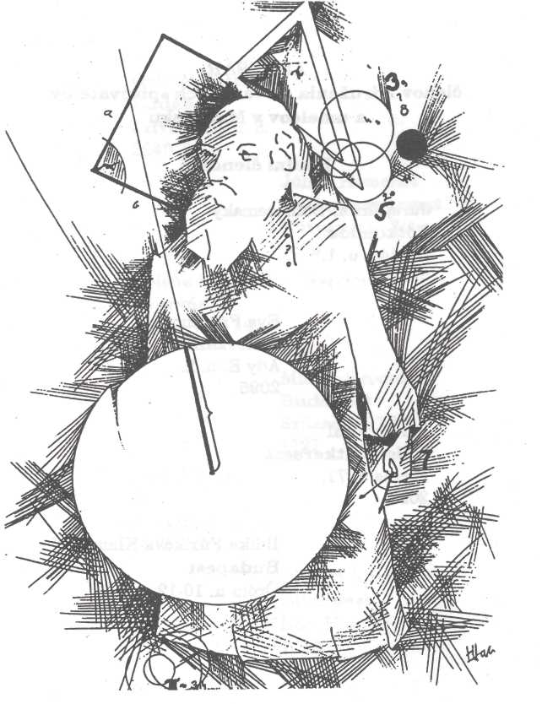
ADRESÁR

členov Združenia slovenských spisovateľov a umelcov v Maďarsku
Riadni členovia
Juraj Antal-Dolnozemský Tótkomlós
Gajdács u. 1. 5940
Eva Fábiánová Pilisszántó Ady E. u. 2. 2095
Imrich. Fuhl Pilisszentkereszt
Forras u. 71. 2098
Ildíka Fúziková-Klauszová
Budapest
ôräm u. 10-12.
1121
Gabriel Hattinger Budaôrs Szivárvány u. 3. 2040
Július Hemerka Ballassagyarmat Hútvezúr u. 3/A. 2660
Helena Hrabovská-Csarejová
Csorvás
József A. u. 40.
5920
Michal Hrivnák Budapest Szilassy u. 12/E. 1121
Michal Klbač
Acsa
Kossuth L. u. 86.
2683
Oldnch Kníchal Budapest
Dési H. u. 13. 1098
Alexander Kormoš Pilisszántó
Nyárfa u. 6. 2095
Štefan Kraszlán Pilisszántó Szabadság u. 2. 2095
Štefan Lami Puspokha-tvan Szabadság u. 78. 2682
Eugen Matejdesz Tótkomlós Balogh Á. u. 3. 5940
Alžbeta Medovarská-Lopušná
Tótkomlós
Hársfa u. 19.
5940
Andrej Medvegy Szentendre
Rózsau.l7/A.
2000

Ján Muštó Salgótarján Szerpentin u. 35. 3100

Pavel Samuel Tótkomlós
Szôlčlk u. 12. 5940
Gregor Papuček Budapest
HockJ.u. 4-6. 1082
Alexander Szokolay Tótkomlós Szabadság tér 3. 5940

Podporujúci členovia
Ján Benéik Szeged Štefánia u. 7. 6720
Mária Fazekašová Bratislava
J. Stanislava 37 84105
Ján Fúzik Szeged
Vitéz u. 13-15. 6722
Katarína Királyová Békéscsaba
Kazinczy ltp. V/10. 5600
Štefan Nagyidai Budapest
Damjanich u. 1S/A. 1154
Zlatko Papuček Budapest Hock J. u. 4-6. 1082
Vilmos Gaján Budakalász Bimbó u. 13. 2011
Pavel Paksi Budapest
Gergó u. 30. 1158
Röviden a szerzőkről
Juraj Antal—Dolnozemsky (Tótkomlós, 1928), ösztönös költőtípus, írói munkássága az alföldi paraszti környezetben gyökeredzik. Népművelőként is tevékenykedik.
Verona Conant-Chorvátova (Bratislava, 1942), irodalomtörténész, műfordító, néhány évig Magyarországon élt. A Szabad Európa Rádió szlovák nyelvű adásának magyarországi tudósítója volt.
Mária Fazekasová (Poprád, 1947), két évtizedig Magyarországon élt. Költészetének súlypontja az intim líra. Magyarból és francia nyelvről fordít.
Imrich Fuhl (Püisszentkereszt, 1961), a Eudové noviny szerkesztője. Kétnyelvű költő, fordítással is foglalkozik. A Magyarországi Szlovák írók és Művészek Egyesületének elnöke.
Ján Fúzik (Kesztölc, 1957), a Magyar Televízió nemzetiségi adásának szerkesztője. Több kisebbségi témájú dokumentumfilm rendezője.
Ildika Fúziková (Kesztölc, 1947), a Eudové noviny és a Cesta, pravda a zivot (Út, Igazság és Élet) val-
lási folyóirat szerkesztője. Elbeszéléseket ír, valamint a népdalok és népi szokások gyűjtésével is foglalkozik.
Gábriel Hattinger (Komlóska, 1958), a Magyarországi Ruszinok Szervezetének elnöke. Szlovák, magyar és ruszin nyelven jelennek meg versei.
Július Hemerka (Presov, 1918), népművelő, a Nógrád megyei szlovák irodalom hagyományainak kutatásával foglalkozilk.
Michal Hrivnák (Tótkomlós, 1936), publicista, a Eudové noviny szerkesztője. Elbeszéléseinek témáját a nagyváros, valamint szülőfalujának környezetéből meríti.
Michal Klbac (Ácsa, 1967), pedagógus, grafikus. Néhány szlovák versekötet és a SME folyóirat illusztrátora.
Oldfich Kníchal (Humenné, 1939), a Eudové noviny olvasószerkesztője, 1981 óta él Magyarországon. Munkáit, főképpen prózai műveit szlovák és cseh nyelven írja. Fordít magyarból és más nyelvekből.
Alexander Kormos (Pilisszántó, 1941), az Etnikum Kiadó szerkesztője, a magyarországi szlovák irodalom egyik vezéregyénisége. Verseiben elkötelezett igazságkeresó. A hazai szlovákok népdalainak gyűjtésével is foglalkozik.
átefan Kraslán (Tarján, 1961), a Magyarországi Szlovákok Szövetségének munkatársa. Kritikai tanulmányainak tárgyát a hazai szlovák irodalomból meríti.
átefan Lami (Püspökhatvan, 1926), szlovák nép-dalgyttjtő. Elbeszéléseinek témája a falusi környezet.
Andrej Medvegy (Csabacsüd, 1941), korábban az oktatásügyben dolgozott. Elbeszéléseket és színdarabokat ír.
Jan Musto (Lucfalva, 1934), festőművész. Hazai szlovák vers- és prózakötetek, valamint a SME folyóirat néhány számának illusztrátora.
Nagyidai István (Kassa 1953), a Magyar Rádió bemondója, előadóművész.

Gregor Papucek (Pilisszentkereszt, 1938), hivatásos katona, a magyarországi szlovák irodalmi élet e-gyik vezéregyénisége. Verseiben és publicisztikai munkáiban a magyarországi szlovák nemzetiség létkérdései foglalkoztatják. A Magyar írószövetség tagja.
Pavel Sámuel (Tótkomlós. 1927), munkásként dolgozott a helyi Geofizikai Intézetben. Versei az ötvenes évek óta jelennek meg.
Michal Skrabák (Tótkomlós, 1926 — Budapest, 1995), hivatásos katona volt, gyermekkori élményeit történetek formájában dolgozta fel.
Alexander Zderka (Sárisáp, 1927 — Budapest, 1996) tudományos kutató volt. Tevékenyen részt vett a nemzetiségi közéletben.

ISBN 963-03-4033-X
Zostavil a na vydanie pripravil: Oldŕich Kníchal
Zodpovedný vydavateľ a technický redaktor: Imrich Fuhl,
predseda ZSSUM
Adresa ZSSUM: Budapešť, Nagymező u. 49,1065
Sadzba: Vydavateľstvo Úsmev, Bratislava
Tlač: K&L Házinyomdája 2370-Dabas, Vörösmarty u. 50.
Obálka: Michal Klbač
Ilustrácie: M. Klbač a J. Mušto; fotografie I. Fuhl a archív
Publikácia vyšla b podporou Ministerstva kultúry a Školstva MR.
Obsah
Odkiaľ ideme a kam smerujeme (O.K.) 3
Juraj Antal-Dolnozemský 10
Verona Conant-Chorvátová 16
Mária Fazekašová 18
Imrich Fuhl 26
Ján Fúzik , 34
Ildika Fúziková 42
Gabriel Hattinger 52
Július Hemerka 58
Michal Hrivnák 64
Michal Klbač 74
OldŕichKníchal 76
Alexander Kormoš 88
Štefan Kraslán 100
Štefan Lami 110
Andrej Medvegy < 118
JánMušto 124
Štefan Nagyidai 126
Gregor Papuček 128
Pavel Sámuel 138
Michal Škrabák 144
Alexander Zderka 150
Stanovy ZSSUM 152
Prihláška; Edičná poznámka 158
Adresár členov ZSSUM 160
Röviden a szerzőkről (O autoroch po maďarsky) 166

J. Hemerka
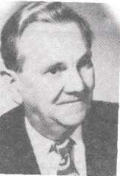
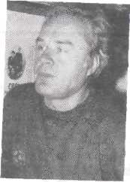

M. Hrivnák

O. Kníchal
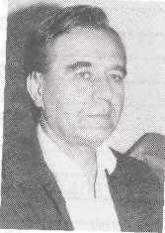
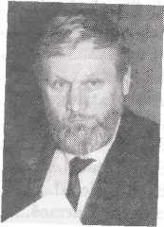
A. Kormos

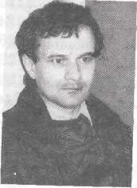
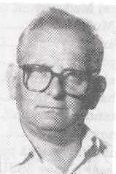

Š. Kraslán

Š. Lami

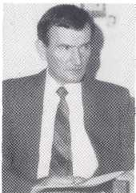
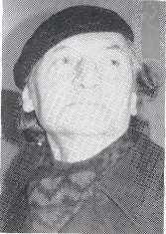

A. Medvegy

Ján Mušto

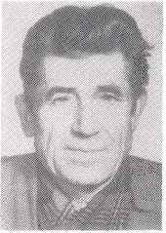
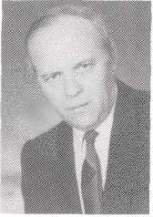

G. Papuček

P. Sámuel

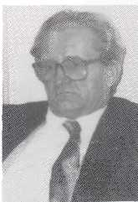
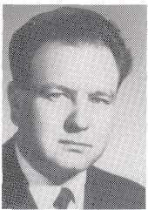

A. Zderka

M. Škrabák

